|  |  |
| --- | --- |
|  | **PRO1014** |

**Báo Cáo Dự Án**

**Thế Giới Cà Phê**

Nhóm : 3

Họ tên sinh viên : - PS14735_Phạm Thanh Khương (Nhóm trưởng)

- PS14871_Tống Việt Long

- PS14708_Nguyễn Thị Hương

- PS14724_Trần Thị Yến Nhi

Lớp : WD16201

Giảng viên hướng dẫn : Thầy Nguyễn Văn Long

Table of Contents

I. Phân tích dự án 4

**1.** **Hiện trạng:** 4

**2.** **Yêu Cầu Hệ Thống:** 5

***2.1 Website thế giới café dành cho người thích café :*** 5

***2.2 Website thế giới café dành cho người quản trị:*** 6

***2.3 Yêu cầu về bảo mật:*** 6

***2.4 Yêu cầu về môi trường và công nghệ:*** 6

**3.** **Use Case** 7

**3.1** **Đặc tả chức năng** 7

**3.2** **Đặc tả các thực thể** 9

II. THIẾT KẾ 12

**1.** **Mô hình triển khai** 12

**2.** **Thiết kế CSDL** 12

*2.1* *Sơ đồ ERD cấp 1* 13

*2.1* *Sơ đồ ERD cấp 2* 13

*2.2* *Thiết kế chi tiết các thực thể* 14

**3.** **Tạo CSDL trên MySQL** 20

**4.** **Thiết Kế Giao Diện** 21

***4.1*** *Sitemap* 21

**4.2** Thiết Kế Phần Quản Trị 21

III. Thiết kế giao diện 27

**1.** **Trang chủ:** 27

**2.** **Trang thực đơn:** 27

**3.** **Trang home:** 29

**4.** **Trang liên hệ:** 30

**5.** **Trang bài viết:** 31

IV. Thực hiện viết mã 32

**1.** **Cấu trúc thư mục và mô hình dự án** 32

**2.** **Khai báo cơ sỡ dữ liệu và đường dẫn của website:** 33

**3.** **Tạo các Model truy vấn tới từng bảng trong Cơ Sở Dữ Liệu** 34

**4.** **Tạo các View dựa trên giao diện đã xây dựng** 36

**5.** **Tạo các Controller dựa trên các chức năng đã đề ra** 37

V. Kiểm lỗi: 38

**1.** **Yêu cầu kiểm lỗi:** 38

**2.** **Thực hiện kiểm lỗi:** 38

VI. Đóng gói triển khai: 38

VII. Phân công công việc: 38

VIII. Kết luận: 38

**1.** **Kết quả đạt được:** 38

**2.** **Thuận lợi khó khăn:** 38

**2.1.** **Thuận lợi:** 38

**2.2.** **Khó khăn:** 38

**Lời Mở Đầu**

Dự án 1 là một môn học trong chương trình đào tạo CNTT của hệ cao đẳng thực hành FPT Polytechnic.

Mục tiêu của dự án 1 là một phần quan trọng của ngành học thiết kế web, nó giúp sinh viên nắm vững quy trình sản xuất phần mềm, rèn luyện kỹ năng viết mã, tính kiên trì của người lập trình, rèn luyện kỹ năng làm việc nhóm, kỹ năng trình bày, rèn luyện thái độ nghiêm túc với công việc.

Mỗi nhóm chọn 1 đề tài và đặt ra 1 trường hợp giả định để thực hiện môn học này. Chúng em học chung một chuyên ngành là Thiết Kế Website và có cùng sở thích về cà phê nên đã quyết định xây dựng hệ thống về bán cà phê. Chúng em thực hiện đề tài “**Thế giới cà phê**”, và tên trang web nhóm em chọn là “**Chilling Coffee**”. Qua việc thực hiện đủ những yêu cầu cần có của website, front-end , back-end chúng em rèn luyện thêm được những kỹ năng, tích lũy thêm những kinh nghiệm để thực hiện những dự án sau tốt hơn.

Thành phố Hồ Chí Minh, tháng 08 năm 2021

Phạm Thanh Khương

Tống Việt Long

Nguyễn Thị Hương

Trần Thị Yến Nhi

1. Phân tích dự án
2. **Hiện trạng:**

**Cà phê** là một ngành hàng quan trọng, chiếm 3% GDP của Việt Nam, kim ngạch xuất khẩu nhiều năm nay đều đạt trên 3 tỷ USD. Trong những năm qua, dù kinh tế thế giới có nhiều thời điểm gặp khó khăn dẫn đến sức mua sụt giảm, nhưng nước ta vẫn duy trì được tốc độ tăng trưởng xuất khẩu cà phê ở mức đáng khích lệ - đạt 8,2%/năm với kim ngạch bình quân 3,13 tỷ USD/năm giai đoạn 2011-2018, chiếm 15% tổng xuất khẩu nông sản của cả nước.

Ly cà phê cũng giống như cuộc đời của mỗi người vậy. Thưởng thức ly cà phê nguyên chất đậm đà để ngẫm nghĩ lại cuộc đời của mình xem như thế nào. ***Ý nghĩa của cà phê với cuộc sống*** sẽ giúp mọi người có cách nhìn đa chiều hơn và từ đó có những cách xử lý rắc rối trong cuộc sống tốt hơn.

Vì thế Chilling Coffee sẽ mang đến cho khách hàng một không gian thoải mái thư giãn sau những giờ làm việc căng thẳng, mệt mỏi cùng với nhiều cách bày trí không mới lạ, liên tục đổi mới để bắt kịp xu hướng “check in mọi lúc mọi nơi” của khách hàng. Vào mỗi tối thứ 7 hàng tuần Chilling Coffee sẽ tổ chức đêm nhạc Acoustic để mọi người có thể giao lưu và thỏa sức thể hiện tài năng ca hát của mình. Cùng với đó là rất nhiều hoạt động, sự kiện khác vào các ngày lễ như Halloween, Giáng Sinh, lễ Tết,… Chilling Coffee đều có những hoạt động hưởng ứng và thay đổi concept quán liên tục để phù hợp.

1. **Yêu Cầu Hệ Thống:**

Chilling Coffee mong muốn là một website giới thiệu sản phẩm và thu nhập ý kiến của khách hàng về các sản phẩm đang kinh doanh. Website cũng có các chức năng cho người quản trị để họ có thể quản lý sản phẩm, phân loại sản phẩm, quản lý khách hàng, quản lý các bình luận và đánh giá từ khác hàng về các sản phẩm cũng như thống kê hàng hóa theo loại… Ngoài ra, website cũng có chuyên mục về bài viết để có thể chia sẻ thông tin về cafe cũng như chia sẻ thông tin, các loại cafe khi gọi…

Yêu cầu cụ thể được đặt ra như sau:

### ***2.1 Website thế giới café dành cho người thích café :***

- Cấu trúc chúng của tất cả các trang web trong website phải:

+ Chứa danh mục loại thức uống café.

+ Tìm kiếm thức uống theo tên.

+ Hiển thị danh sách các thức uống café mới nhất.

- Trang chính của website.

- Trưng bày các thức uống café đặc biệt được nhân viên quản trị chỉ định. Các thức uống café đặc biệt có thể được trình bày theo cách nào đó sao cho dễ nhìn (có thể sử dụng slideshow).

- Trang trưng bày thức uống.

- Khi người dùng chọn loại thức uống hoặc tìm kiếm theo tên thì danh sách loại thức uống café thỏa mãn yêu cầu được hiện ra. Mỗi loại thức uống cần hiển thị hình ảnh, tên, đơn giá và giảm giá nếu có.

- Chi tiết thức uống.

*Yêu cầu của trang web này như sau:*

+ Thông tin chi tiết của thức uống café được chọn.

+ Danh sách các thức uống café cùng loại với thức uống café được chọn.

- Bài viết trên trang.

+ Các bài viết nổi bật.

+ Bài viết theo chuyên mục.

+ Chuyên mục bài viết.

### ***2.2 Website thế giới café dành cho người quản trị:***

- Các trang quản lý

+ Các trang này cần được trang bị các chức năng xem, thêm, xóa, sửa, tìm kiếm và phân trang một cách hợp lý.

+ Quản lý xuất nhập kho.

+ Quản lý thức uống.

+ Quản lý danh mục thức uống.

+ Quản lý nhà cung ứng.

+ Quản lý đơn hàng.

+ Quản lý danh mục bài viết.

+ Quản lý bài viết.

+ Quản lý quản trị viên.

+ Thống kê thức uống café theo loại

### ***2.3 Yêu cầu về bảo mật:***

- Tất cả các form nhập phải được kiểm soát dữ liệu một cách hợp lý.

- Chỉ có các nhân viên quản trị và các cấp trên mới được phép thực hiện các chức năng quản trị.

### ***2.4 Yêu cầu về môi trường và công nghệ:***

- Website phải được xây dựng với PHP và MySQL.

1. **Use Case**

Use case là sơ đồ mô tả các tình huống sử dụng của người dùng trong hệ thống. Theo yêu cầu của website, chúng ta có thể phác thảo sơ đồ use case như sau:

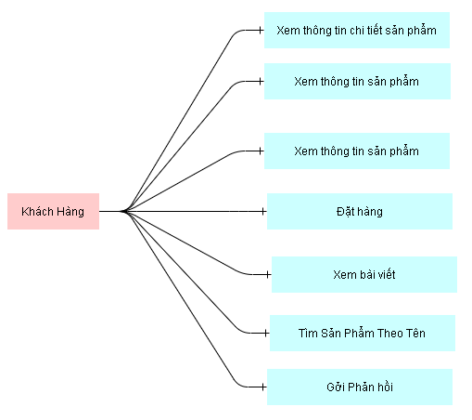

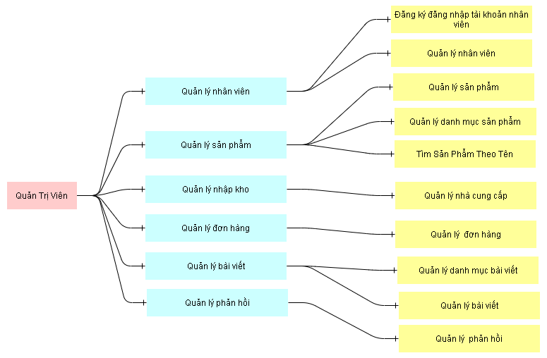

* 1. **Đặc tả chức năng**
     1. *Chức năng dành cho khách hàng*

- Cấu trúc chung của trang web:

Hiển thị danh mục loại hàng, form tìm kiếm theo tên, 6 mặt hàng được xem nhiều nhất. Nếu người đăng nhập là nhân viên thì hiển thị liên kết đến trang quản trị.

- Tìm hàng theo tên:

Liệt kê các mặt hàng theo tên hàng hoặc tên loại theo yêu cầu tìm kiếm của khách hàng. Thông tin mỗi mặt hàng gồm tên, ảnh và đơn giá. Liên kết đến trang chi tiết hàng hóa.

- Xem thông tin chi tiết:

Hiển thị thông tin chi tiết của mặt hàng được chọn bởi khách hàng và các mặt hàng cùng loại có gắn liên kết đến trang chi tiết hàng hóa để khách hàng có thể xem luôn mà không cần phải trở lại trang liệt kê hàng hóa.

* + 1. *Chức năng dành cho quản trị*

- Cấu trúc chung của trang web:

Hiển thị danh sách loại hàng, danh sách mặt hàng, form thêm loại hàng, form thêm mặt hàng, form thêm bài viết,… và trang thống kê các loại hàng và mặt hàng.

- Quản lý hàng hóa:

Thực hiện được các chức năng xem, thêm, xóa, sửa và phân trang.

- Quản lý loại hàng:

Thực hiện được các chức năng xem, thêm, xóa, sửa.

- Quản lý nhà cung ứng:

Thực hiện được các chức năng xem, thêm, xóa, sửa.

- Quản lý xuất nhập kho:

Thực hiện được các chức năng xem, thêm, xóa, sửa, thống kê hàng hóa xuất, nhập.

- Quản lý bài viết:

Thực hiện được các chức năng xem, thêm, xóa, sửa, thống kê bài viết.

- Quản lý phản hồi:

Thực hiện được các chức năng xem, thêm, xóa, sửa, thống kê phản hồi.

* 1. **Đặc tả các thực thể**

Sau đây là đặc tả các thực thể và thuộc tính của chúng cần thiết cho việc xây dựng website Chilling Coffee

✓ Nhân viên:

* Mã Nhân Viên
* Họ Tên Nhân Viên
* Giới Tính
* Ngày Sinh
* Địa Chỉ
* Avatar đại diện
* Username
* Password
* Số Điện Thoại

✓ Phương Thức Thanh Toán:

* Mã Phương Thức Thanh Toán
* Tên Phương Thức Thanh Toán
* Hình Minh Họa

✓ Hóa Đơn:

* Mã Hóa Đơn
* Mã Phương Thức Thanh Toán
* Người Nhận
* Số Điện Thoại
* Địa Chỉ
* Tổng Tiền

✓ Nhà Cung Cấp:

* Mã Nhà Cung Cấp
* Tên Nhà Cung Cấp
* Địa Chỉ
* Email
* Số Điện Thoại

✓ Phiếu Nhập:

* Mã Phiếu Nhập
* Mã Nhân Viên
* Mã Nhà Cung Cấp
* Mã Chi Nhánh

✓ Nguyên Liệu:

* Mã Nguyên Liệu
* Tên Nguyên Liệu
* Số Lượng
* Mô Tả
* Đơn Vị
* Ngày Sản Suất
* Ngày Hết Hạn

✓ Loại Thức Uống:

* Mã Loại Thức Uống
* Tên Loại Thức Uống
* Ẩn Hiện

✓ Thức Uống:

* Mã Thức Uống
* Mã Loại Thức Uống
* Tên Thức Uống
* Mô Tả
* Ảnh Đại Diện
* Đơn Giá

✓ Danh Mục Bài Viết:

* Mã Danh Mục
* Tên Danh Mục
* Ẩn Hiện

✓ Bài Viết:

* Mã Bài Viết
* Mã Nhân Viên
* Mã Danh Mục
* Tiêu Đề
* Giới Thiệu
* Thumbnail
* Banner
* Nội Dung Bài Viết
* Ngày Bắt Đầu

✓ Chi Tiết Hóa Đơn:

* Mã Chi Tiết Hóa Đơn
* Mã Hóa Đơn
* Mã Thức Uống
* Tên Thức Uống
* Số Lượng
* Giá Tiền

✓ Chi Tiết Phiếu Nhập:

* Mã Chi Tiết Phiếu Nhập
* Mã Nguyên Liệu
* Số Lượng
* Giá Tiền

✓ Chi Nhánh:

* Mã Chi Nhánh
* Tên Chi Nhánh
* Địa Chỉ
* Hình Ảnh
* Số Điện Thoại
* Trạng Thái

✓ Trạng Thái Hóa Đơn:

* Mã Trạng Thái Hóa Đơn
* Tên Trạng Thái Hóa Đơn

✓ Trạng Thái Phản Hồi:

* Mã Trạng Thái Phản Hồi
* Tên Trạng Thái Phản Hồi

✓Phản Hồi:

* Mã Phản Hồi
* Mã Trạng Thái Phản Hồi
* Tên Người Gởi
* Email
* Số Điện Thoại
* Tiêu Đề
* Nội Dung

1. **THIẾT KẾ**
2. **Mô hình triển khai**

Website giới thiệu hàng hóa của Chilling Coffee sau khi hoàn thành sẽ được triển khai theo mô hình như sơ đồ sau:

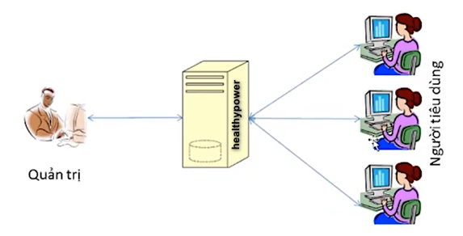

✓ Thuê host có hỗ trợ php và mySql để triển khai website chillingcoffee.tk.

✓ Nhân viên quản trị vào website để quản lý.

✓ Người tiêu dùng sử dụng trình duyệt web để truy cập, tìm kiếm sản phẩm.

1. **Thiết kế CSDL**

Dựa vào đặc tả thực thể và cụ thể làm việc với Healthy Power, ta thiết kế sơ đồ quan hệ và chi tiết các thực thể để từ đó có đủ thông tin cài đặt CSDL lên mySQL.

* 1. *Sơ đồ ERD cấp 1*

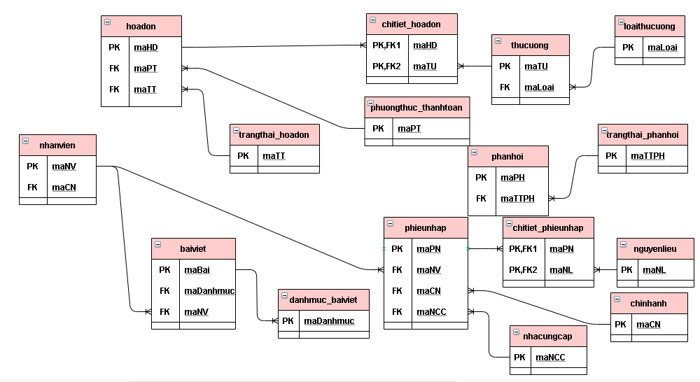

* 1. *Sơ đồ ERD cấp 2*

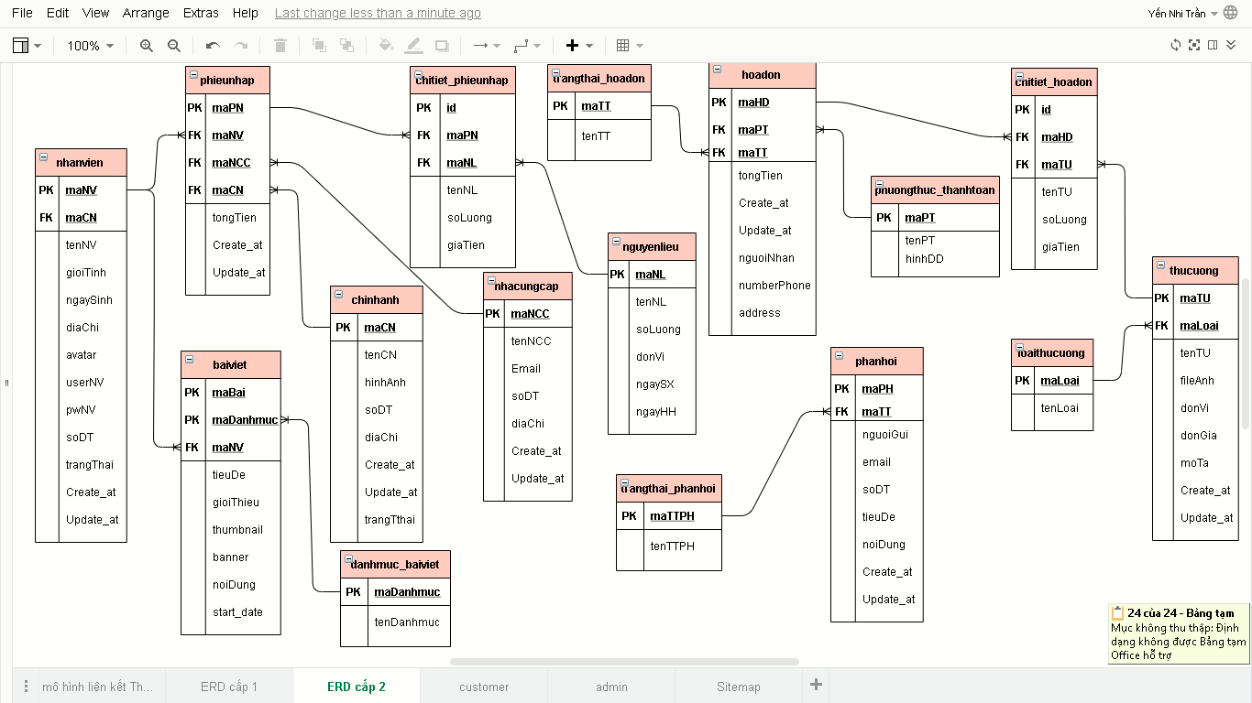

* 1. *Thiết kế chi tiết các thực thể*

chinhanh(Chi Nhánh)

|  |  |  |  |
| --- | --- | --- | --- |
| Tên cột | Kiểu dữ liệu | Ràng buộc | Mô tả |
| **maCN** | Int(11) | Khóa chính, tự tăng | Mã chi nhánh |
| tenCN | Int(11) | Not null, khóa phụ | Tên chi nhánh |
| diaChi | Varchar(500) | Not null | Địa chỉ |
| hinhAnh | Varchar(500) | Null | Hình đại diện |
| soDT | Varchar(25) | Not null | Số điện thoại |
| create_at | Timestamp |  | Ngày tạo |
| update_at | Timestamp |  | Ngày cập nhật |
| trangThai | Tinyint(1) |  | Ẩn/Hiện |

nhanvien(Bảng Nhân Viên):

|  |  |  |  |
| --- | --- | --- | --- |
| Tên cột | Kiểu dữ liệu | Ràng buộc | Mô tả |
| **maNV** | Int(11) | Khóa chính, tự tăng | Mã nhân viên |
| tenNV | Varchar(255) | Not null | Họ tên nhân viên |
| gioiTinh | Tinyint(1) | Not null | Giới Tính |
| ngaySinh | Date | Not null | Ngày sinh |
| diaChi | Varchar(500) | Not null | Địa chỉ |
| avatar | Varchar(500) | Null | Hình đại diện |
| soDT | Varchar(25) | Not null | Số điện thoại |
| userNV | Varchar(191) | Not null | Username Nhân Viên |
| pwNV | Varchar(500) | Not null | Password Nhân Viên |
| create_at | Timestamp |  | Ngày tạo |
| update_at | Timestamp |  | Ngày cập nhật |

danhmuc_baiviet(Bảng Danh Mục Bài Viết):

|  |  |  |  |
| --- | --- | --- | --- |
| Tên cột | Kiểu dữ liệu | Ràng buộc | Mô tả |
| **maDanhMuc** | Int(11) | Khóa chính, tự tăng | Mã danh mục bài viết |
| tenDanhMuc | Varchar(255) | Not null | Tên danh mục bài viết |
| trangThai | Tinyint(1) |  | Ẩn/Hiện |

baiviet(Bảng Bài Viết):

|  |  |  |  |
| --- | --- | --- | --- |
| Tên cột | Kiểu dữ liệu | Ràng buộc | Mô tả |
| **maBai** | Int(11) | Khóa chính, tự tăng | Mã bài viết |
| **maNV** | Int(11) | Khóa phụ | Mã nhân viên |
| **maDanhMuc** | Int(11) | Khóa phụ | Mã danh mục bài viết |
| tieuDe | Varchar(255) | Not null | Tiêu đề bài viết |
| gioiThieu | Varchar(500) | Not null | Giới Thiệu |
| thumbnail | Varchar(500) | Not null | Ảnh đại điện |
| banner | Varchar(500) | Not null | Ảnh minh họa |
| noiDung | Text | Not null | Nội dung bài viết |
| start_at | datetime | Not null | Ngày bắt đầu |

loaithucuong(Bảng Loại Thức Uống):

|  |  |  |  |
| --- | --- | --- | --- |
| Tên cột | Kiểu dữ liệu | Ràng buộc | Mô tả |
| **maLoai** | Int(11) | Khóa chính, tự tăng | Mã loại thức uống |
| tenLoai | Varchr(191) | Not null | Tên loại thức uống |
| trangThai | Tinyint(1) |  | Ẩn/Hiện |

thucuong(Bảng Thức Uống):

|  |  |  |  |
| --- | --- | --- | --- |
| Tên cột | Kiểu dữ liệu | Ràng buộc | Mô tả |
| **maTU** | Int(11) | Khóa chính, tự tăng | Mã thức uống |
| **maLoai** | Int(11) | Not null, khóa phụ | Mã loại thức uống |
| tenTU | Varchar(255) | Not null | Tên thức uống |
| fileAnh | Varchar(500) | Not null | Ảnh giới thiệu |
| moTa | Varchar(255) | Not null | Mô Tả |
| donVi | Varchar(10) | Not null | Đơn vị tính |
| donGia | Float | Not null | Đơn Giá |
| create_at | Timestamp | Not null | Ngày tạo |
| update_at | Timestamp |  | Ngày cập nhật |
| trangThai | Tinyint(1) |  | Ẩn/Hiện |

phuongthuc_thanhtoan(Phương Thức Thanh Toán):

|  |  |  |  |
| --- | --- | --- | --- |
| Tên cột | Kiểu dữ liệu | Ràng buộc | Mô tả |
| **maPT** | Int(11) | khóa chính, tự tăng | Mã phương thức thanh toán |
| tenPT | Varchar(191) | Khóa phụ | Tên phương thức thanh toán |
| hinhDD | Varchar(500) | Not null | Hình minh họa |
| moTa | Varchar(255) | Not null | Mô Tả |

hoadon(Bảng Hóa Đơn):

|  |  |  |  |
| --- | --- | --- | --- |
| Tên cột | Kiểu dữ liệu | Ràng buộc | Mô tả |
| **maHD** | Int(11) | khóa chính, tự tăng | Mã hóa đơn |
| **maPT** | Int(11) | khóa phụ | Mã phương thức thanh toán |
| **maTT** | Int(11) | khóa phụ | Mã trạng thái hoá đơn |
| nguoiNhan | Varchar(255) | Not null | Tên người nhận |
| numberPhone | Varchar(25) | Not null | Số điện thoại |
| address | Varchar(255) | Not null | Địa chỉ |
| tongTien | Float | Not null | Tổng hóa đơn |
| create_at | Timestamp |  | Ngày tạo |
| update_at | Timestamp |  | Ngày cập nhật |

chitiet_hoadon(Bảng Chi Tiết Hóa Đơn):

|  |  |  |  |
| --- | --- | --- | --- |
| Tên cột | Kiểu dữ liệu | Ràng buộc | Mô tả |
| **id** | Int(11) | khóa chính, tự tăng | Mã hóa đơn chi tiết |
| **maHD** | Int(11) | Khóa phụ | Mã hóa đơn |
| **maTU** | Int(11) | Khóa phụ | Mã thức uống |
| tenMon | Varchar(255) | Not null | Tên món |
| soLuong | int | Not null | Số lượng sản phẩm |
| giaTien | float | Not null | Giá bán |

nguyenlieu(Bảng Nguyên Liệu):

|  |  |  |  |
| --- | --- | --- | --- |
| Tên cột | Kiểu dữ liệu | Ràng buộc | Mô tả |
| **maNL** | int | Khóa chính, tự tăng | Mã nguyên liệu |
| tenNL | Varchar(255) | Not null | Tên nguyên liệu |
| moTa | Varchar(255) | Not null | Mô Tả |
| soLuong | Int(11) | Not null | Số lượng tồn |
| donVi | Varchar(10) | Not null | Đơn vị |
| ngaySX | date | Not null | Ngày Sản Xuất |
| ngayHH | date | Not null | Ngày Hết Hạn |

nhacungcap(Bảng Nhà Cung Cấp):

|  |  |  |  |
| --- | --- | --- | --- |
| Tên cột | Kiểu dữ liệu | Ràng buộc | Mô tả |
| **maNCC** | Int(11) | Khóa chính, tự tăng | Mã nhà cung cấp |
| tenNCC | Varchar(255) | Not null | Tên nhà cung cấp |
| email | Varchar(191) | Null | Địa chỉ Email |
| soDT | Varchar(25) | Not null | Số điện thoại |
| diaChi | Varchar(500) | Not null | Địa chỉ nhà cung cấp |
| create_at | Timestamp |  | Ngày tạo |
| update_at | Timestamp |  | Ngày cập nhật |

phieunhap(Bảng Phiếu Nhập):

|  |  |  |  |
| --- | --- | --- | --- |
| Tên cột | Kiểu dữ liệu | Ràng buộc | Mô tả |
| **maPN** | Int(11) | Khóa chính, tự tăng | Mã phiếu nhập |
| **maNV** | Int(11) | Khóa phụ | Mã nhân viên |
| **maNCC** | Int(11) | Khóa phụ | Mã nhà cung cấp |
| **maCN** | Int(11) | Khóa phụ | Mã chi nhánh |
| tongTien | Float | Not null | Tổng phiếu nhập |
| create_at | Timestamp |  | Ngày tạo |
| update_at | Timestamp |  | Ngày cập nhật |

chitiet_phieunhap(Bảng Chi Tiết Phiếu Nhập):

|  |  |  |  |
| --- | --- | --- | --- |
| Tên cột | Kiểu dữ liệu | Ràng buộc | Mô tả |
| **id** | Int(11) | khóa chính, tự tăng | Mã chi tiết phiếu nhập |
| **maPN** | Int(11) | Khóa phụ | Mã phiếu nhập |
| **maNL** | Int(11) | Khóa phụ | Mã nguyên liệu |
| **tenHH** | Varchar(255) | Not null | Tên hàng hóa |
| soLuong | Bigint | Not null | Số lượng tồn |
| giaNhap | Float | Not null | Giá nhập |
|  |  |  |  |

phanhoi(Phản Hồi)

|  |  |  |  |
| --- | --- | --- | --- |
| Tên cột | Kiểu dữ liệu | Ràng buộc | Mô tả |
| **maPH** | Int(11) | khóa chính, tự tăng | Mã phản hồi |
| **maTTPH** | Int(11) | khóa phụ | Mã trạng thái phản hồi |
| nguoiGui | Varchar(255) | Not null | Tên người gởi |
| email | Varchar(25) | Not null | Email |
| soDT | Varchar(255) | Not null | Số điện thoại |
| tieuDe | Float | Not null | Tiêu đề |
| noiDung | Text | Not null | Nội dung |
| create_at | Timestamp |  | Ngày tạo |
| update_at | Timestamp |  | Ngày cập nhật |

trangthai_phanhoi(Trạng Thái Phản Hồi)

|  |  |  |  |
| --- | --- | --- | --- |
| Tên cột | Kiểu dữ liệu | Ràng buộc | Mô tả |
| **maTTPH** | Int(11) | Khóa chính, tự tăng | Mã trạng thái phản hồi |
| tenTTPH | Varchr(50) | Not null | Tên trạng thái phản hồi |

trangthai_hoadon(Trạng Thái Hóa Đơn)

|  |  |  |  |
| --- | --- | --- | --- |
| Tên cột | Kiểu dữ liệu | Ràng buộc | Mô tả |
| **maTT** | Int(11) | Khóa chính, tự tăng | Mã trạng thái hóa đơn |
| tenTT | Varchr(50) | Not null | Tên trạng thái hóa đơn |

1. **Tạo CSDL trên MySQL**

**-** Tạo cơ sở dữ liệu webbanhang với các bảng như đã thiết kế:

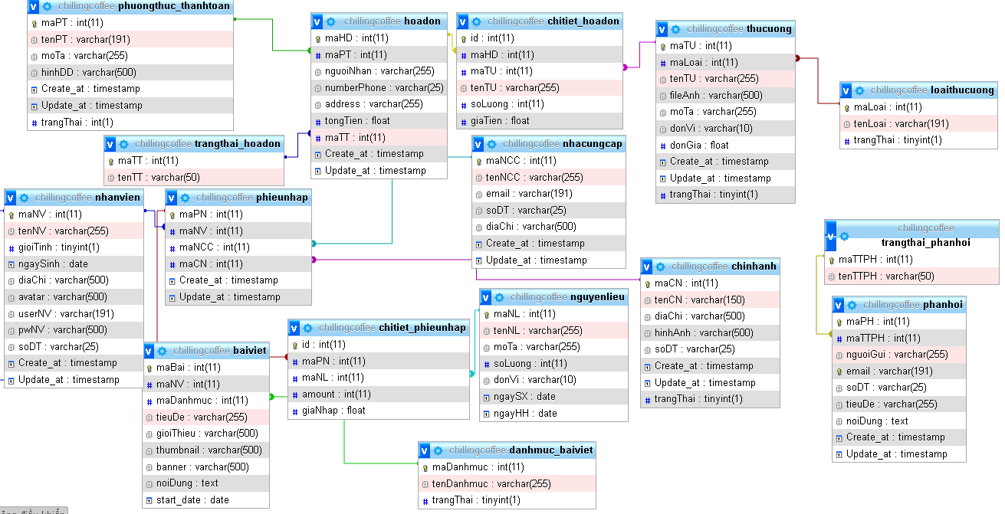

1. **Thiết Kế Giao Diện**
   1. *Sitemap*

Website [Chilling Coffee - Khơi Nguồn Cảm Hứng (000webhostapp.com)](https://chillingcoffee.000webhostapp.com/) được chia làm 2 phần dành riêng cho 2 đối tượng khác nhau là khach hàng và nhân viên quản trị.

**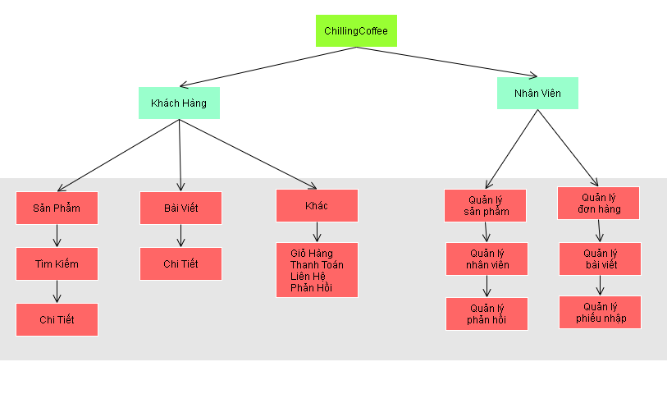***✓ Phần Site: dành cho khách hàng chứa các trang web chức năng giúp khách hàng dễ dàng tìm kiếm hàng hóa mình cần, xem thông tin, gửi bình luận và quản lý tài khoản của mình*

*✓ Phần Admin: dành cho nhân viên quản trị gồm các trang web quản lý, thống kê dữ liệu.*

* 1. Thiết Kế Phần Quản Trị

Sau khi thiết kế cơ sỡ dữ liệu và sơ đồ website, ta tiến hành công việc tiếp theo đó là thiết kế giao diện dành cho phần quản trị viên. Giao diện dựa trên những nhu cầu trong sơ đồ website

* + 1. *Cấu trúc chung và trang chủ*

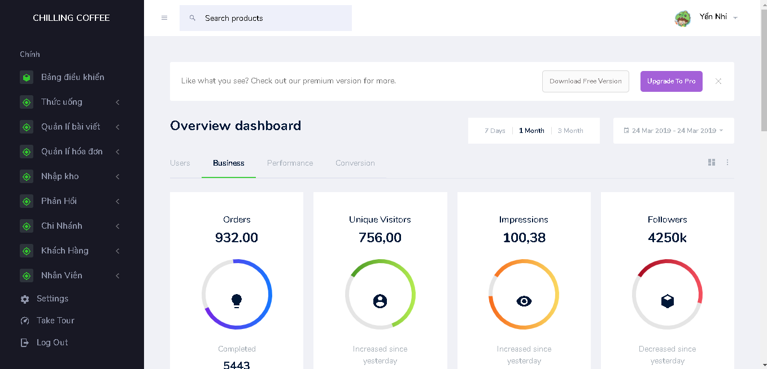

* + 1. *Trang quản lý nhân viên*

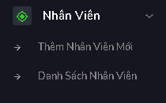

*Danh Sách Nhân Viên*

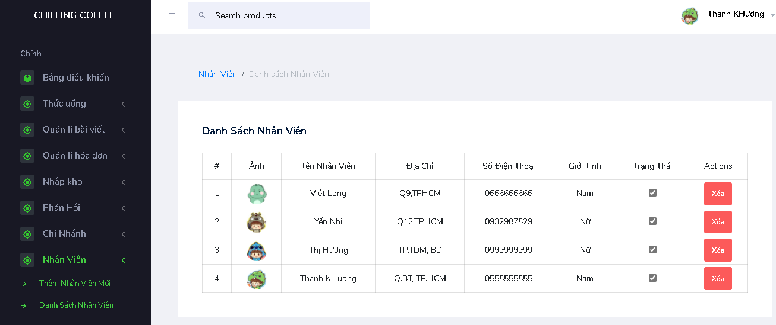

* + 1. *Trang quản lý sản phẩm*

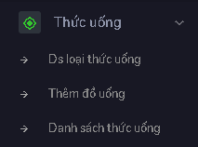

*Giao diện chức năng thêm mới sản phẩm*

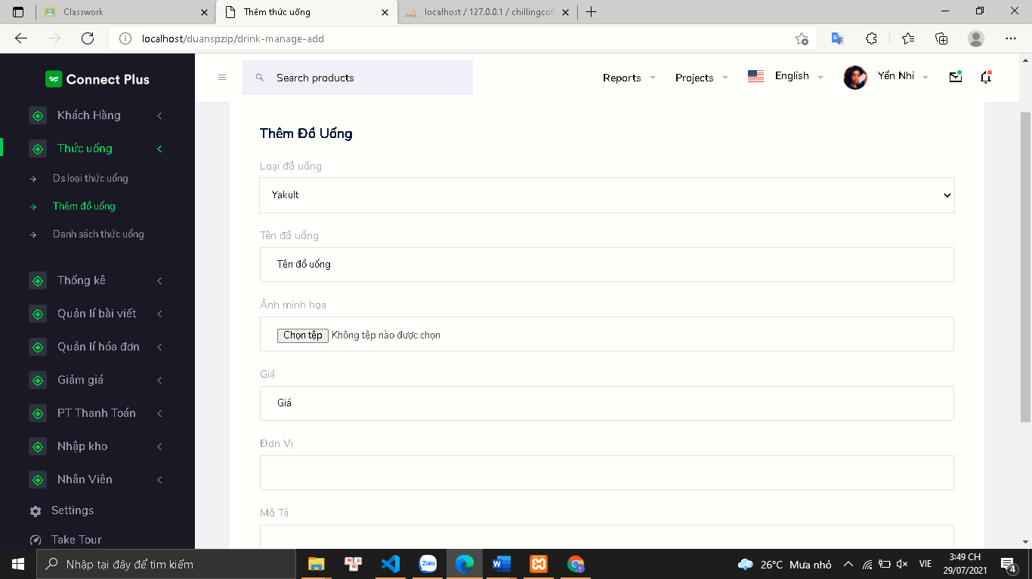

*Giao diện chức năng danh sách sản phẩm*

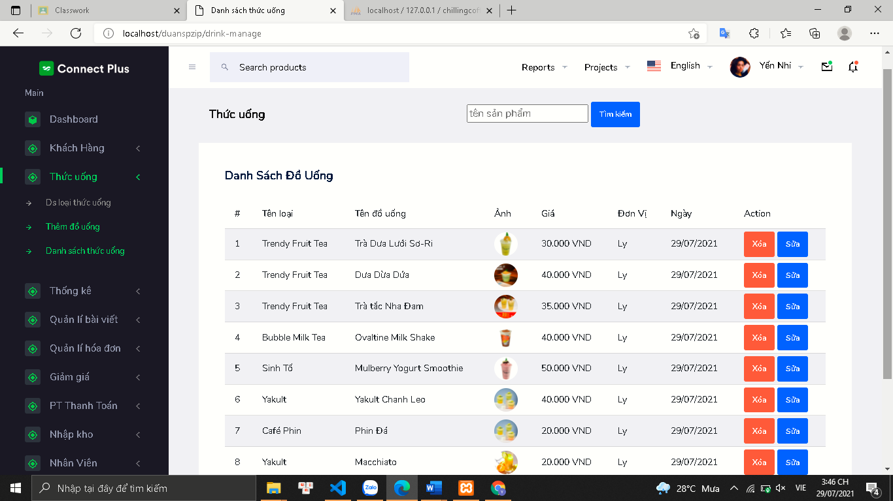

Các chức năng thêm mới danh mục sản phẩm, thêm mới nhà cung ứng, danh sách danh mục và danh sách nhà cung ứng có cấu trúc tương tự nhau như sau:

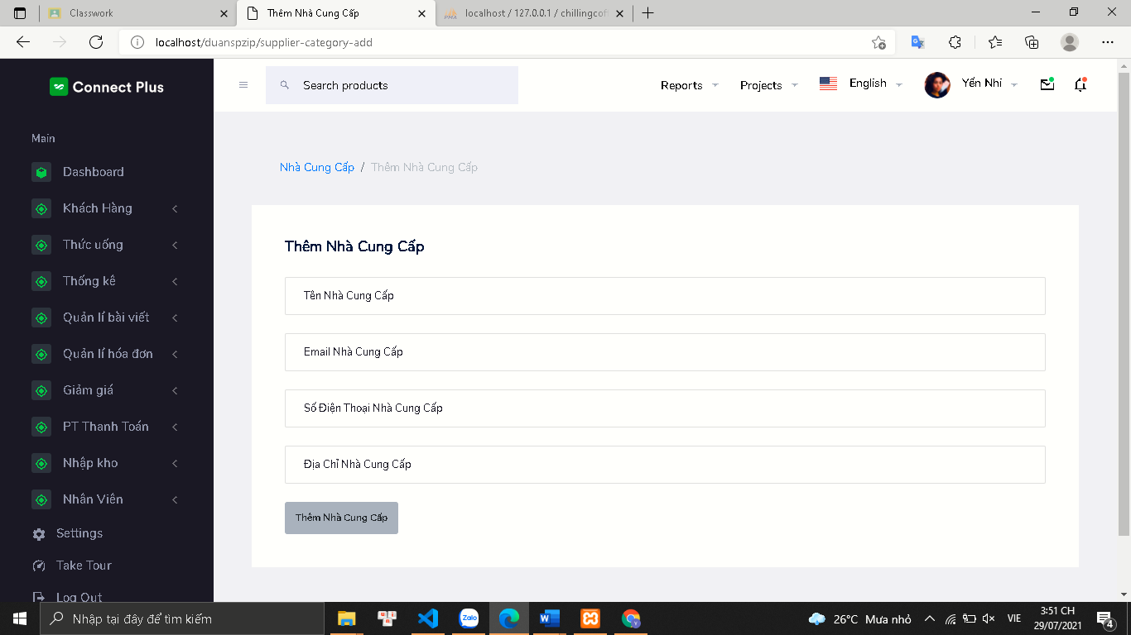

*Danh Sách Loại Đồ Uống*

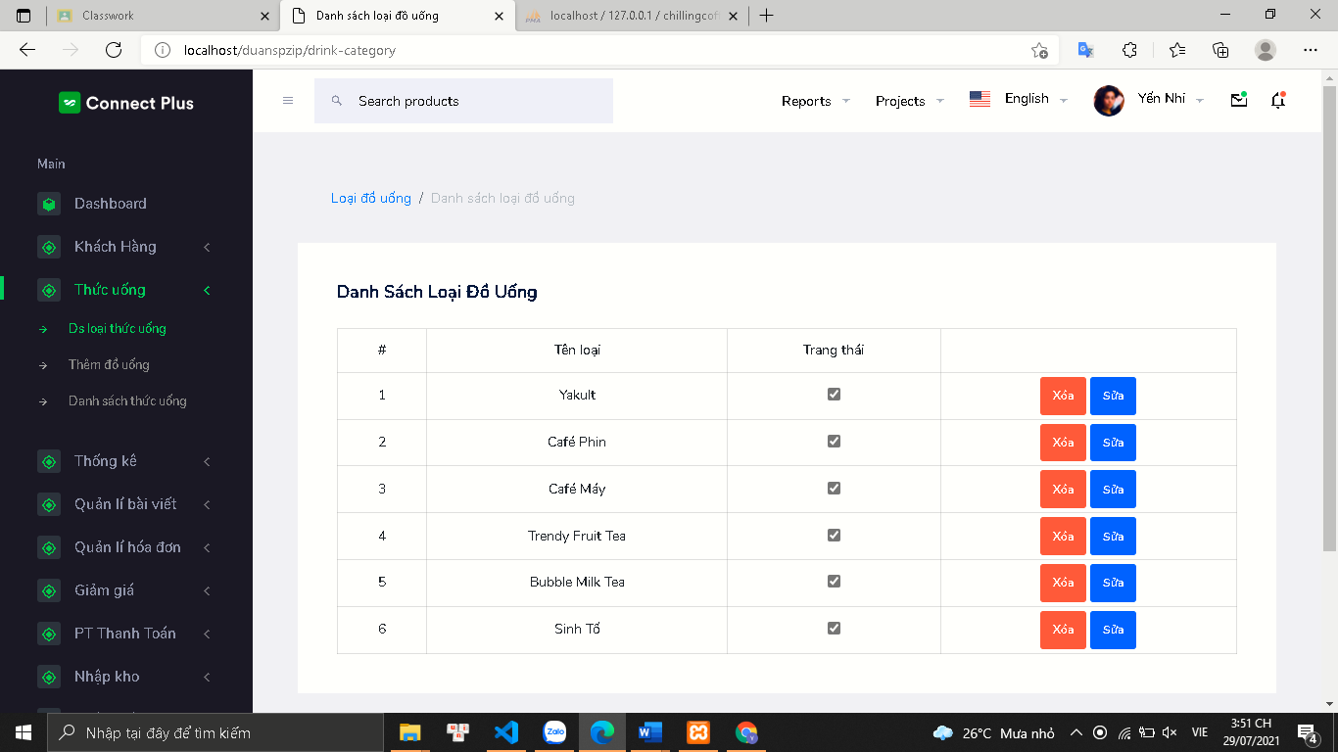

* + 1. *Trang quản lý hóa đơn*

*Chức năng quản lý đơn hàng có cấu trúc như sau*

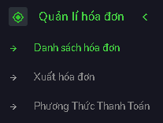

*Mục danh sách đơn hàng có giao diện như sau*

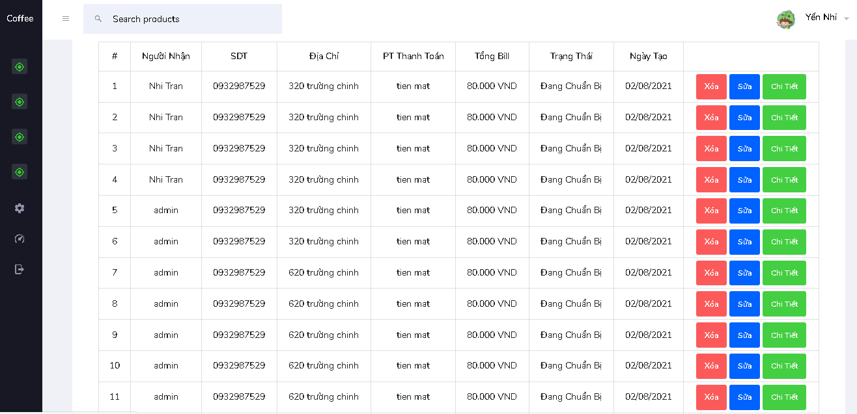

* + 1. *Trang quản lý bài viết*

*Danh mục bài viết*

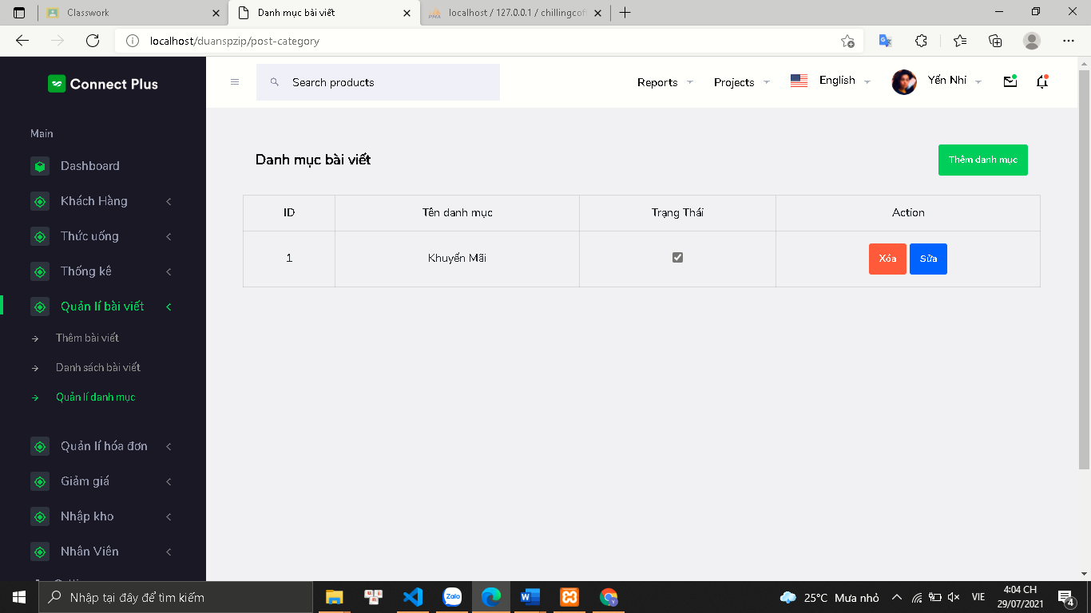

*Trang đăng nhập*

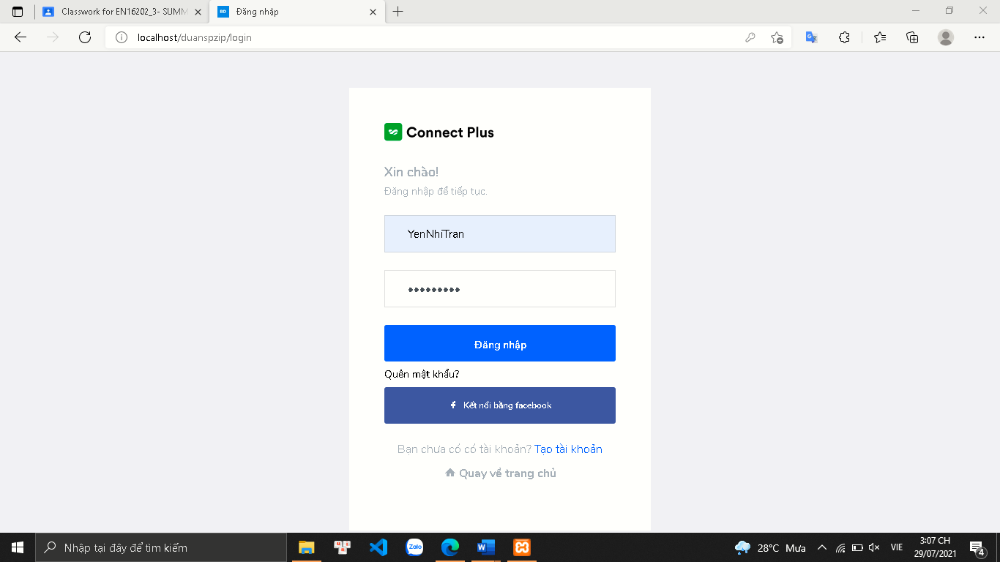

*Trang cập nhật thông tin nhân viên*

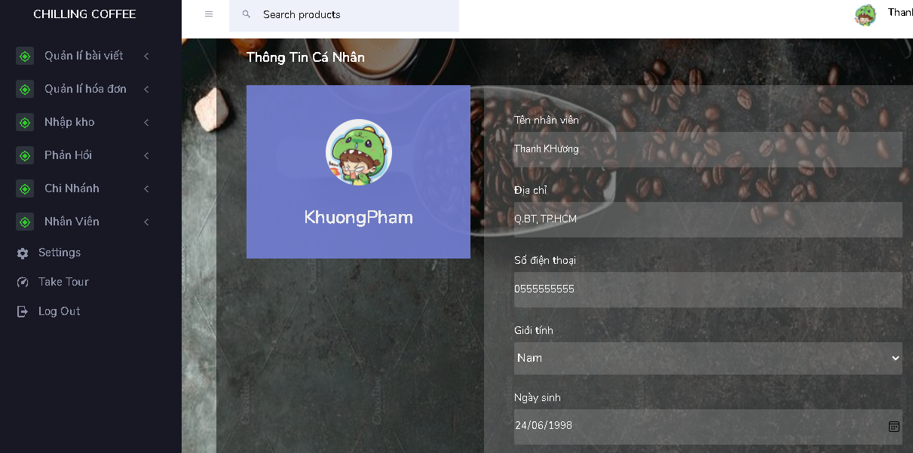

1. **Thiết kế giao diện**
2. **Trang chủ:**

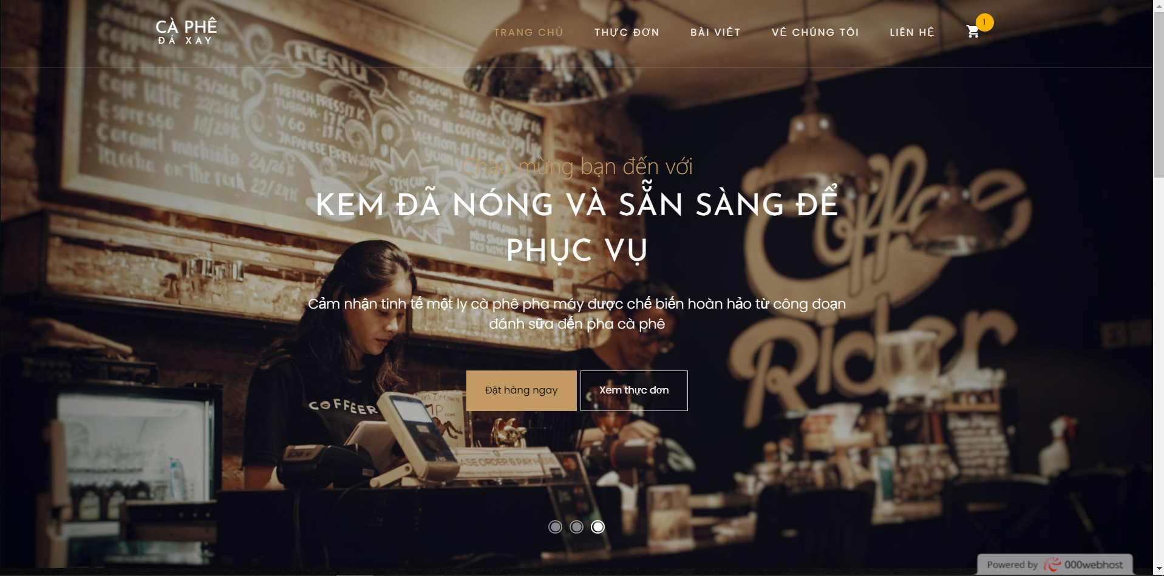

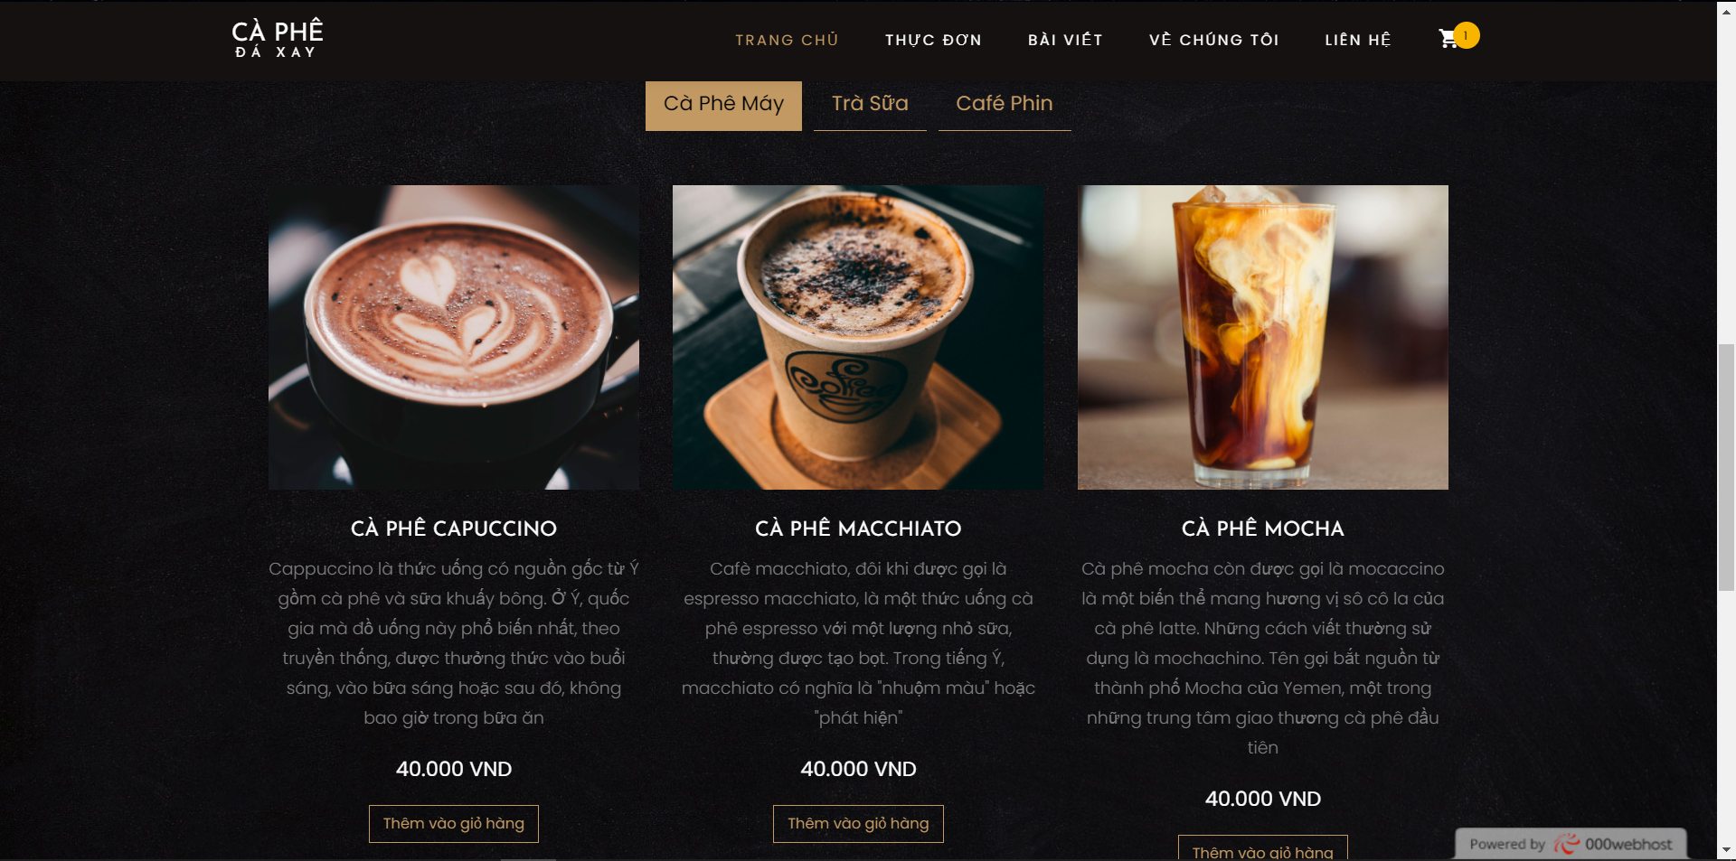

1. **Trang thực đơn:**

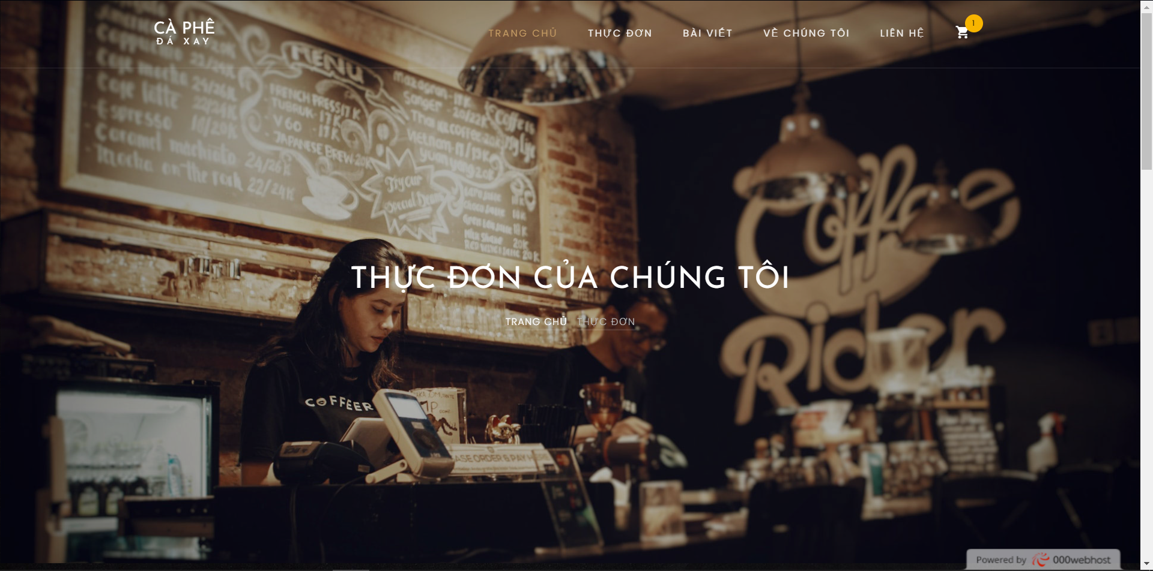

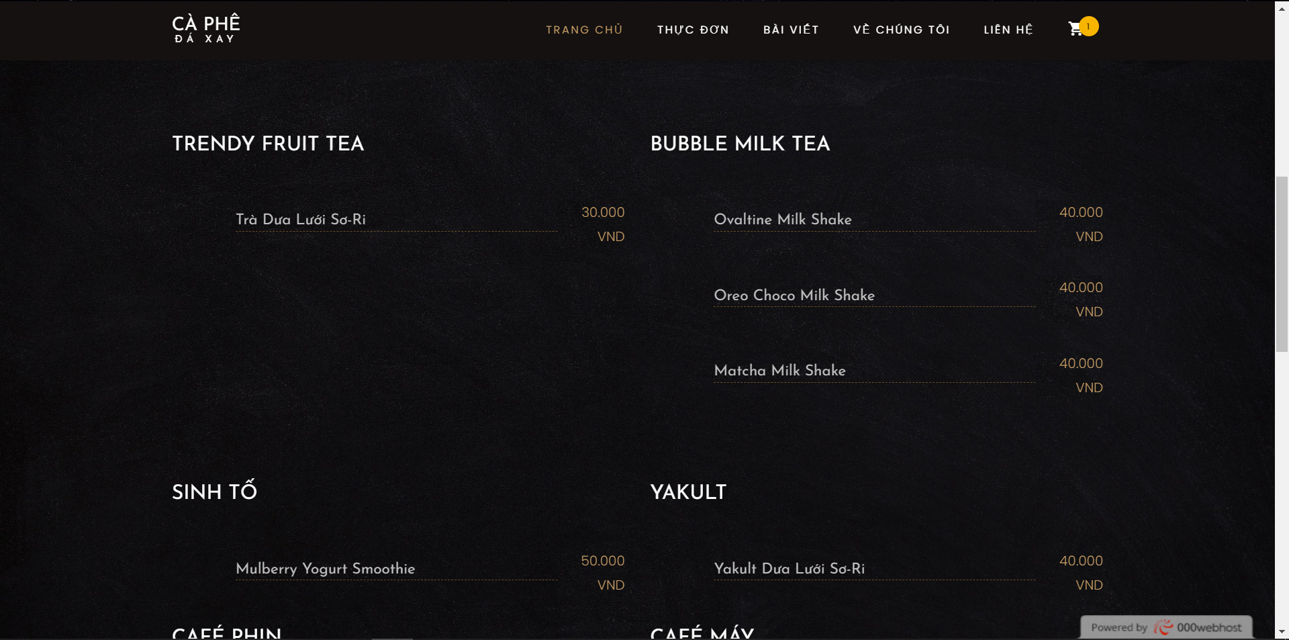

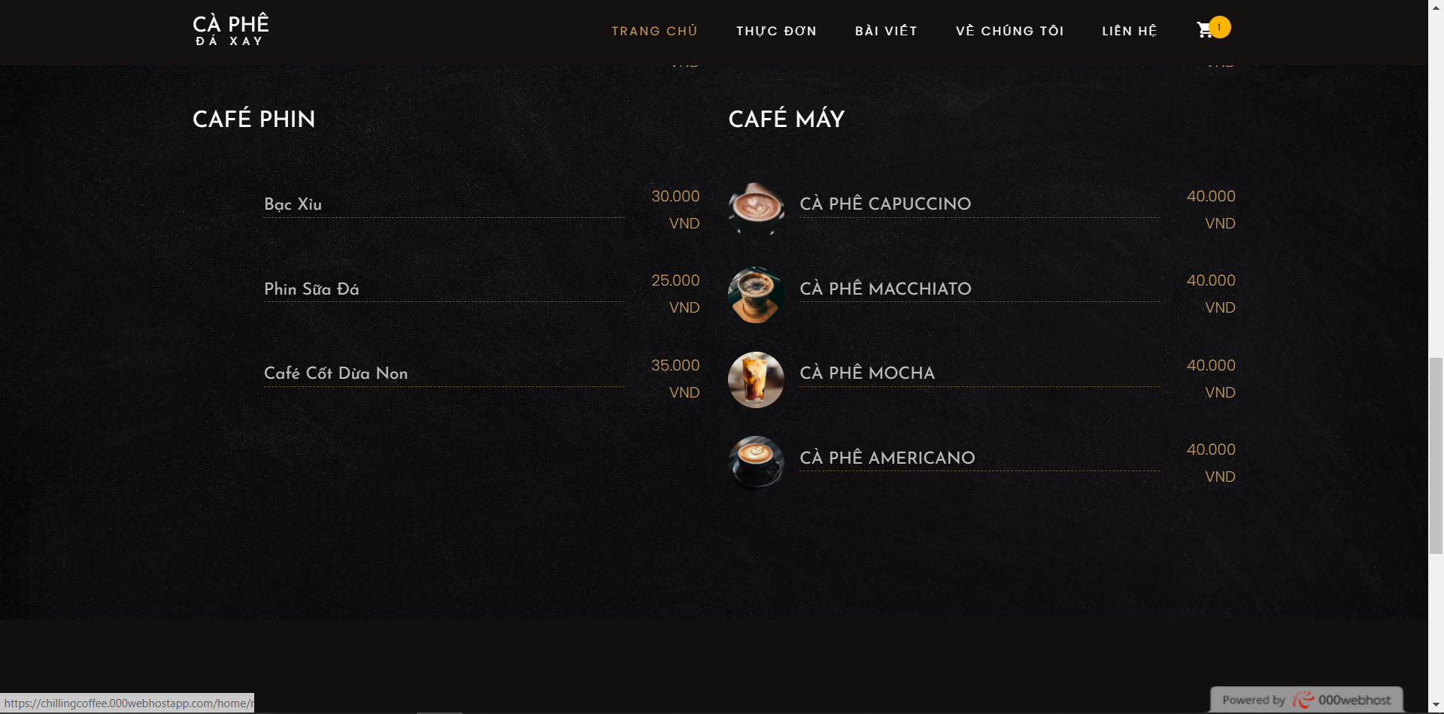

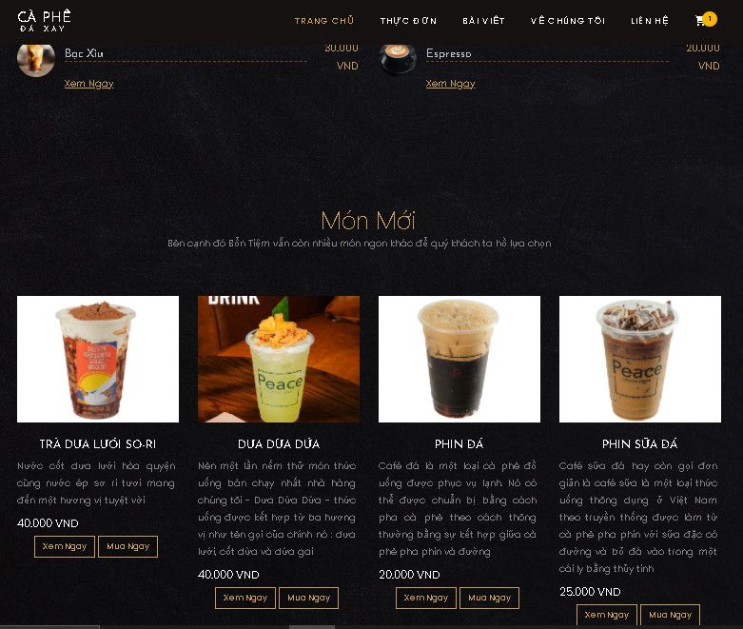

1. **Trang home:**

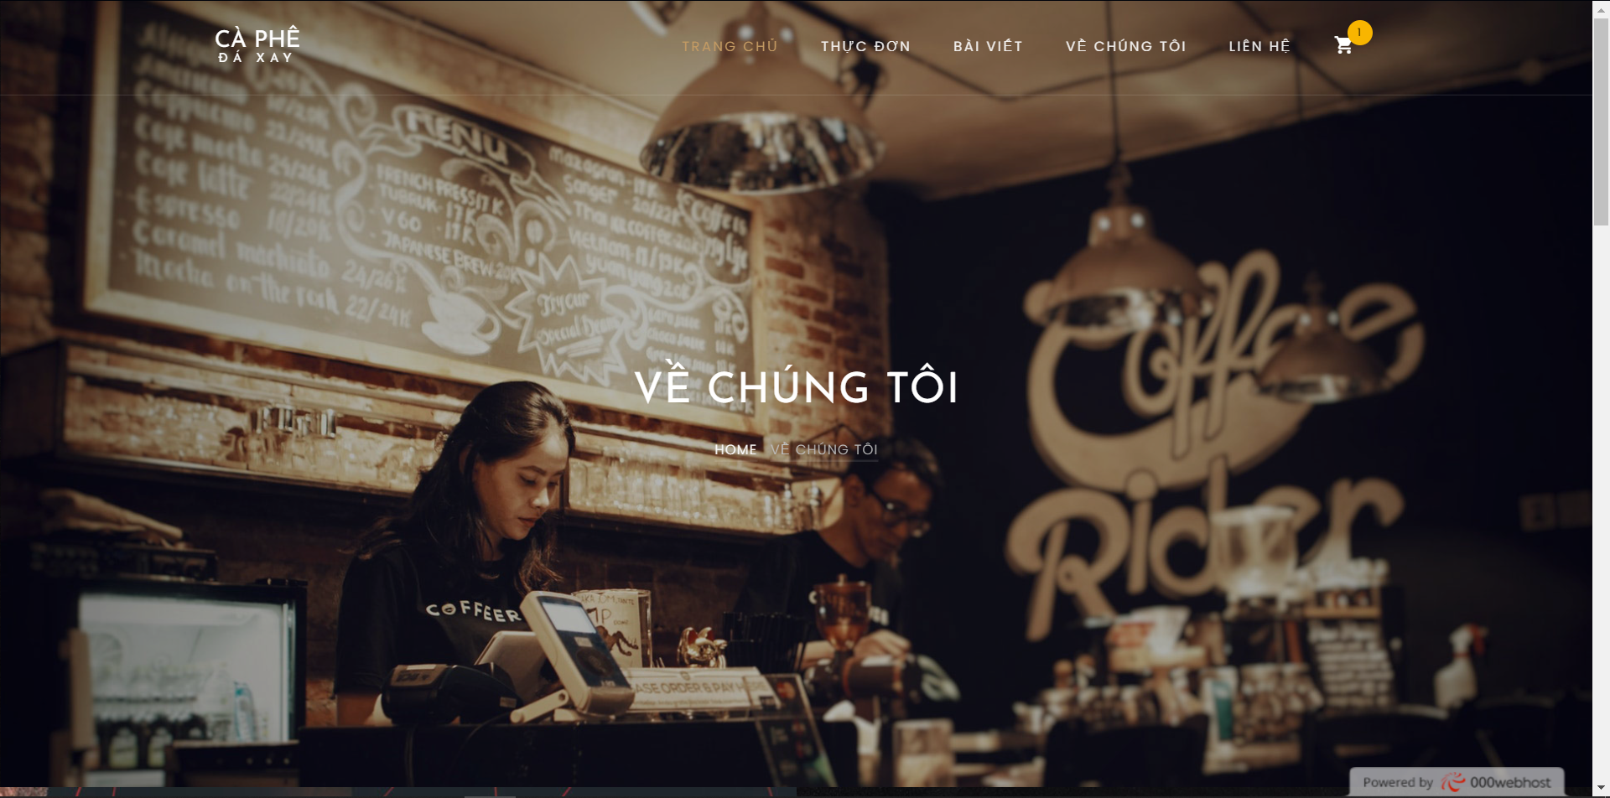

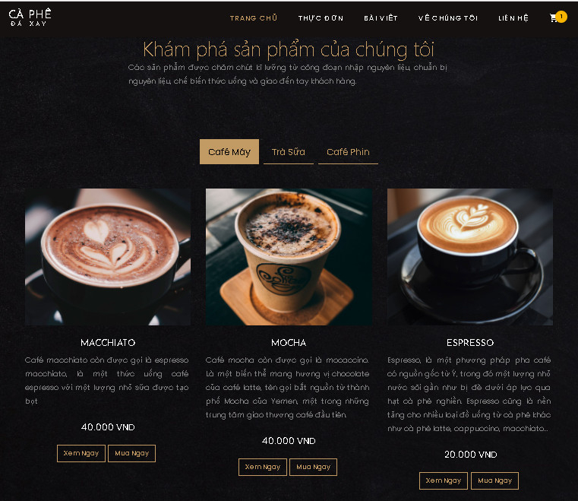

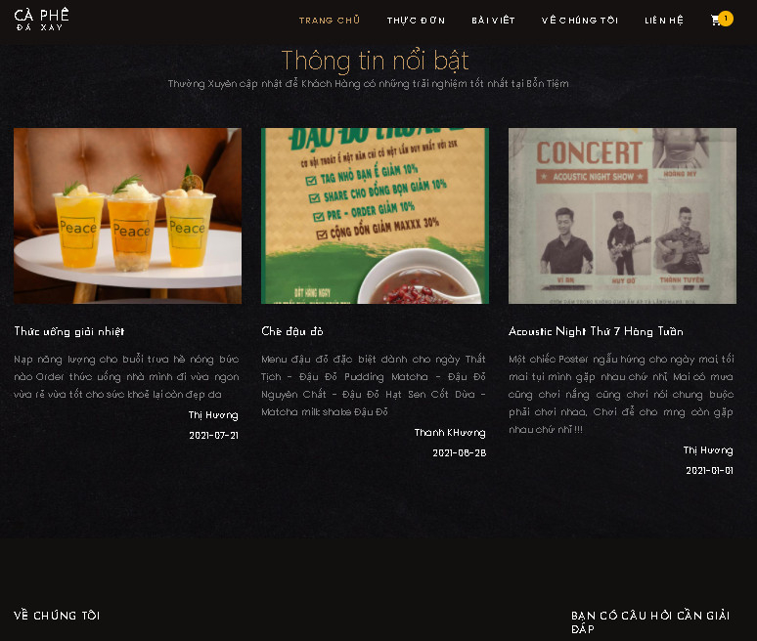

1. **Trang liên hệ:**

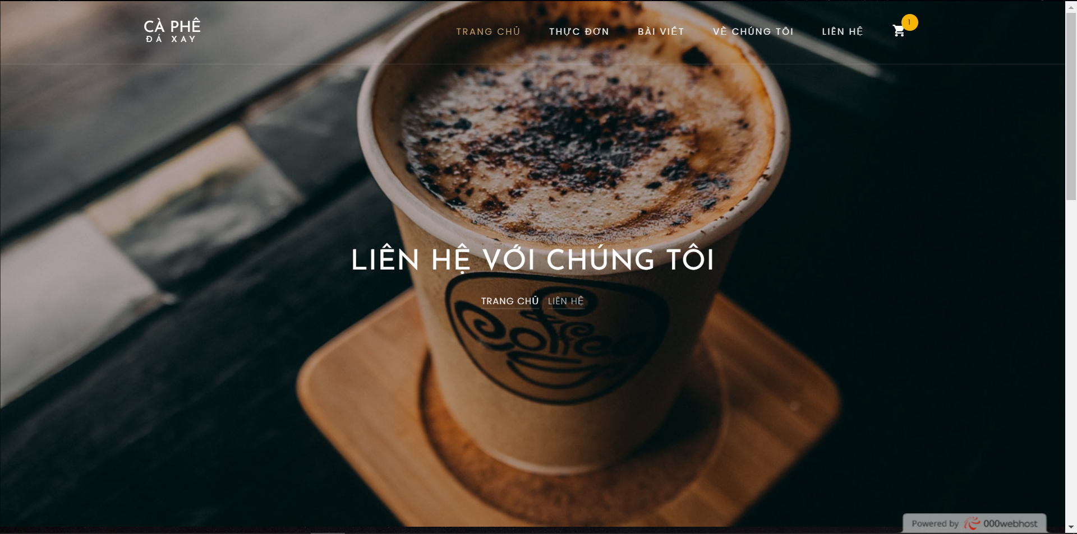

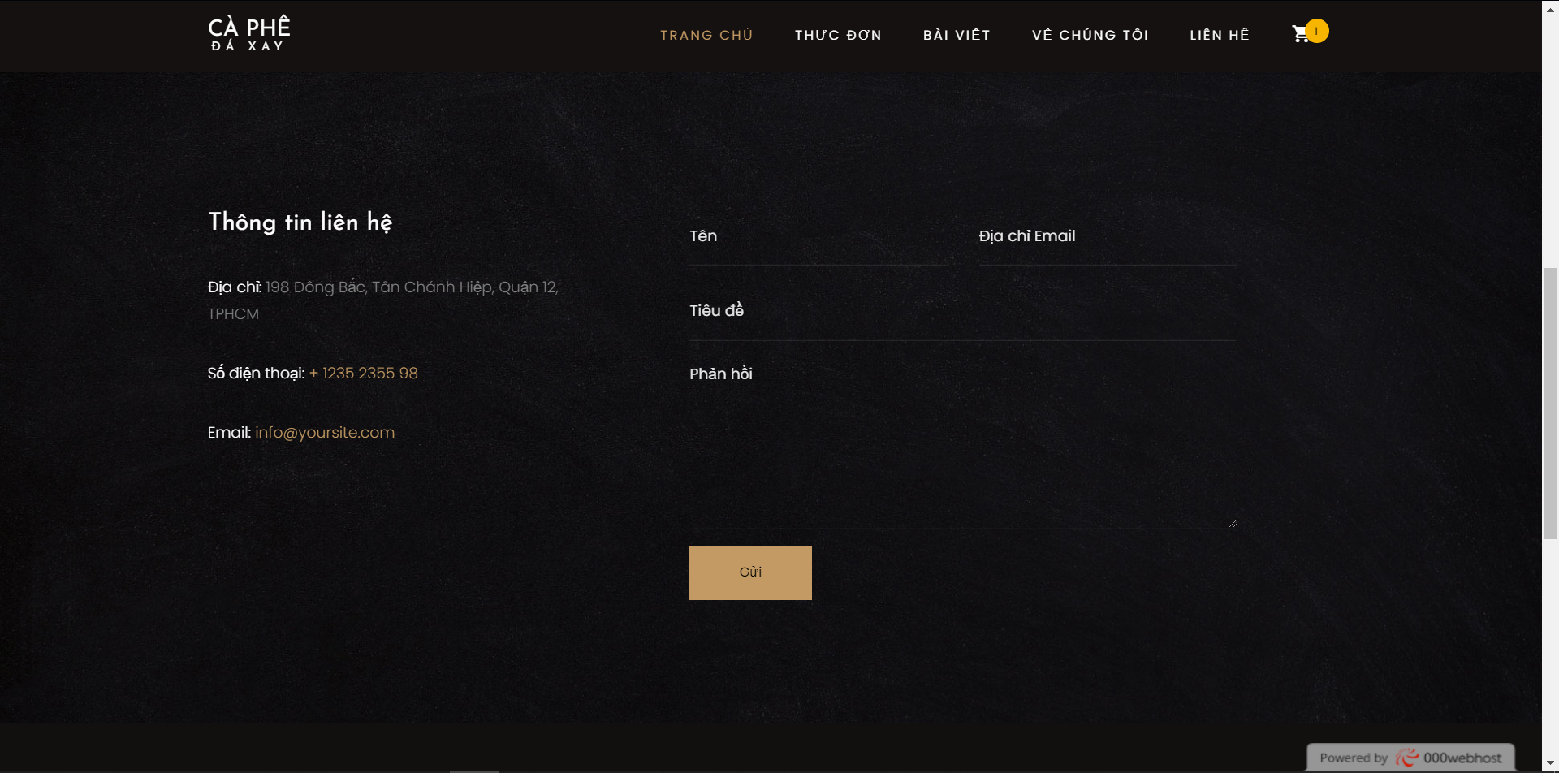

1. **Trang bài viết:**

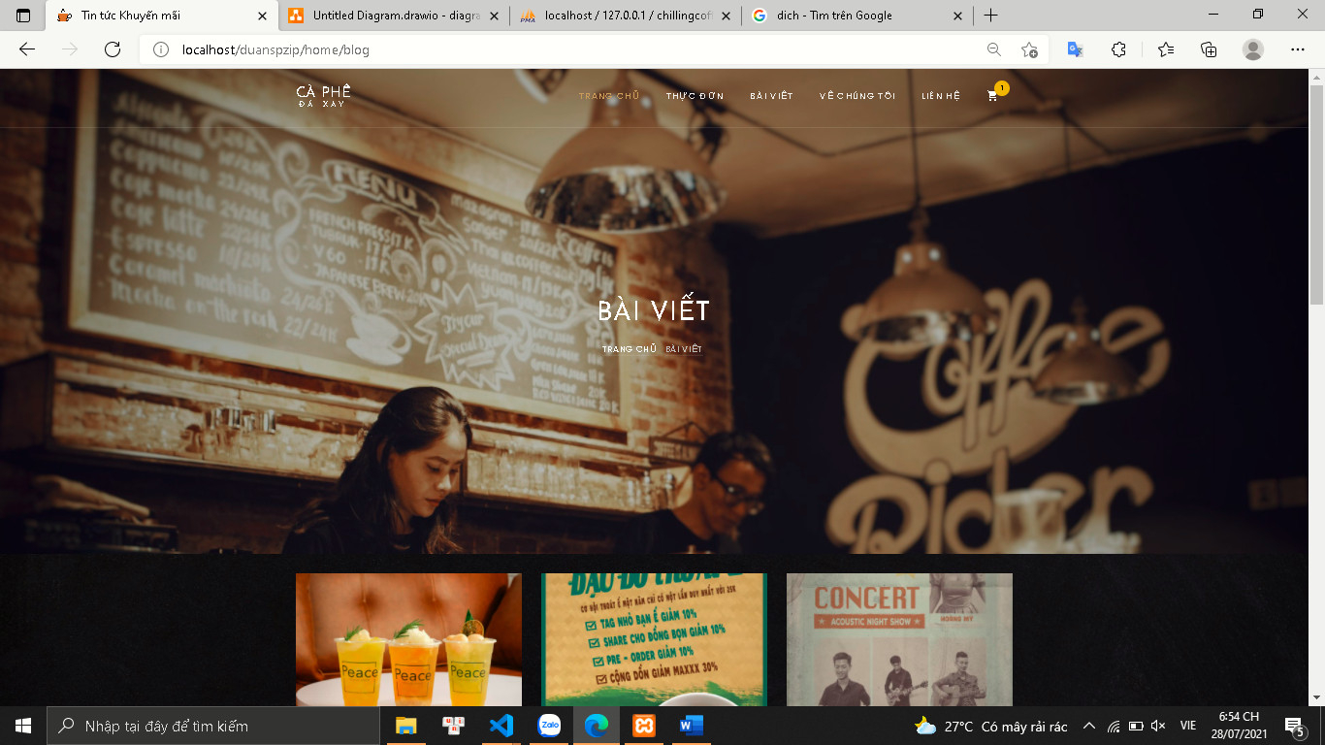

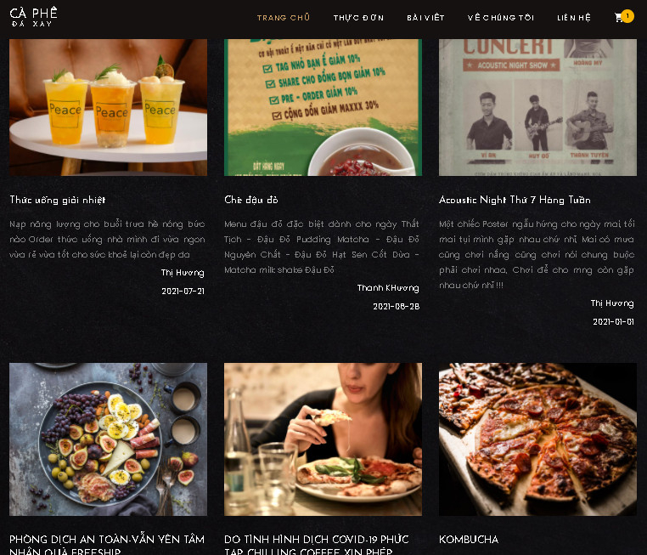

1. **Thực hiện viết mã**
2. **Cấu trúc thư mục và mô hình dự án**

Trong dự án này, nhóm em thực hiện viết mã dự án dựa trên mô hình MVC có cấu trúc thư mục như sau:

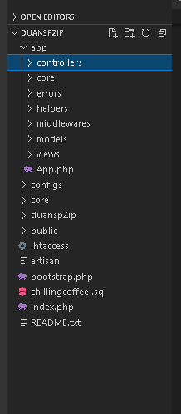

- Chức năng của từng thư mục như sau:

+ Thư mục app chứa các controller xử lý yêu cầu, model chứa các đoạn mã xử lý truy vấn cơ sở dữ liệu, view chứa các giao diện tương ứng với từng chức năng. Ngoài ra còn có các thư mục khác để hỗ trợ công việc viết mã.

+ Thư mục configs chứa các đoạn mã khai báo cơ sở dữ liệu, khai báo đường dẫn và khai báo sessions.

+ Thư mục core chứa các đoạn mã xử lý kết nối cơ sở dữ liệu, kết nối controller với model và view, ngoài ra còn có các tệp hỗ trợ công việc viết mã khác.

+ Thư mục lib chứa các thư viện hỗ trợ bên ngoài như: phpmailer, tcpdf,…

+ Thư mục public chức các file javascript, css, hình ảnh của các giao diện quản trị và người dùng.

- Website hoạt động dựa trên sơ đồ sau:

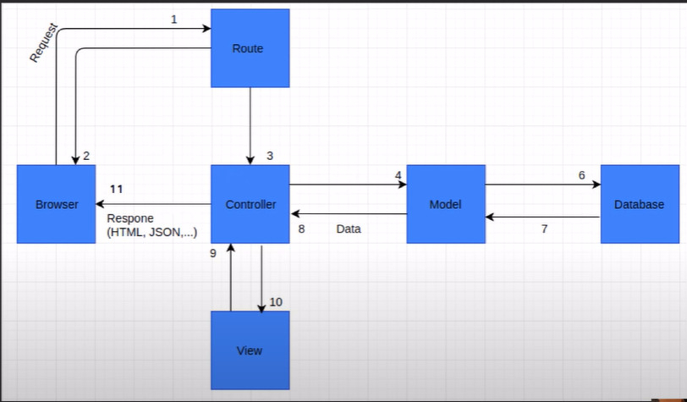

1. **Khai báo cơ sỡ dữ liệu và đường dẫn của website:**

Thực hiện khai báo cơ sở dữ liệu:

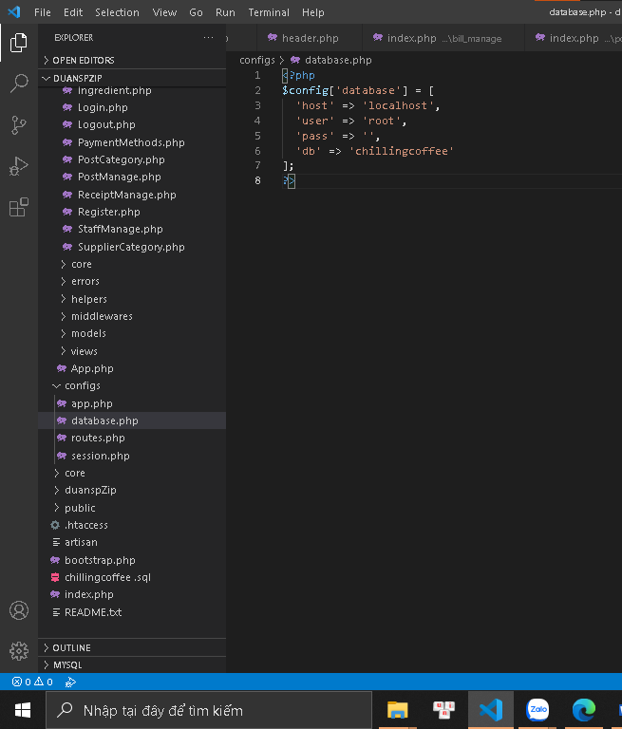

Thực hiện xây dựng đường dẫn cho từng site:

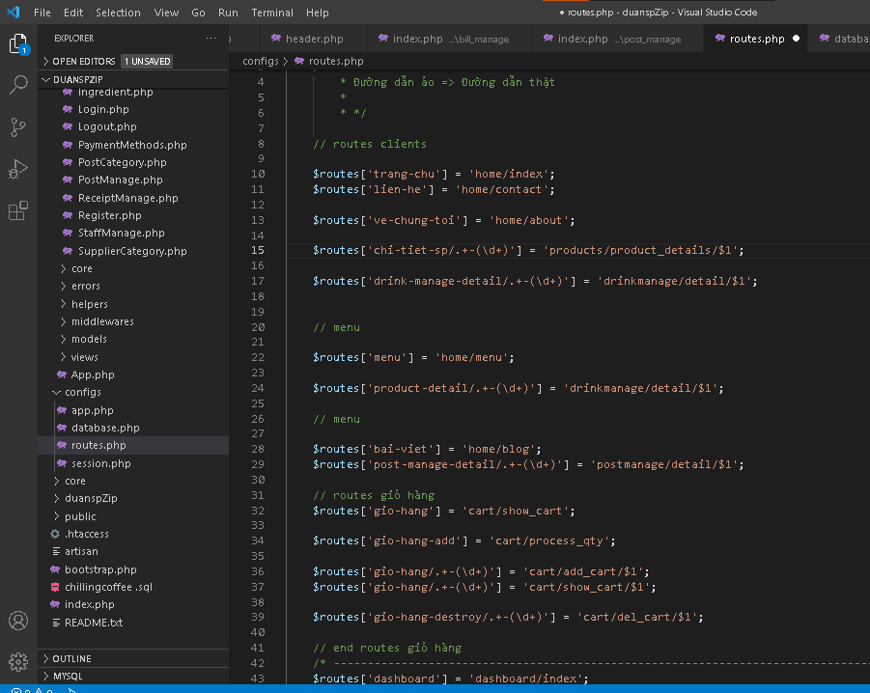

1. **Tạo các Model truy vấn tới từng bảng trong Cơ Sở Dữ Liệu**

Thực hiện viết mã truy vấn đến các bảng trong cơ sở dữ liệu. Tương ứng với mỗi bảng là một model khác nhau. Mỗi model đều chứa các hàm cơ bản là: thêm, xóa, sửa, truy vấn tất cả dữ liệu, tìm dữ liệu theo mã.

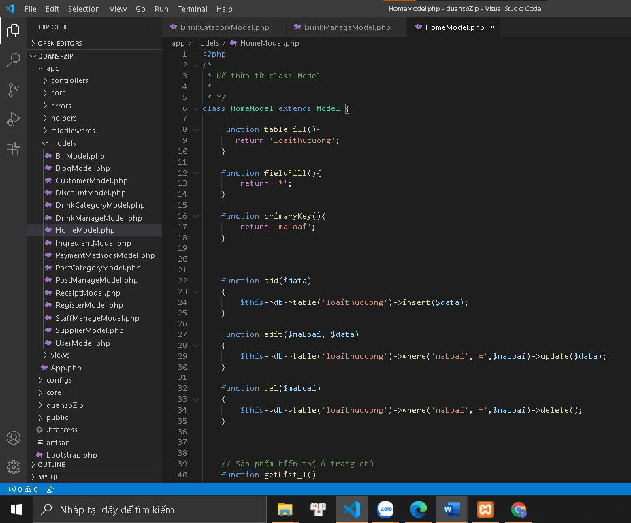

Các hàm trong model được triệu gọi từ Lớp QueryBuilder trong thư mục core. Dùng để thực hiện truy vấn cơ sở dữ liệu.

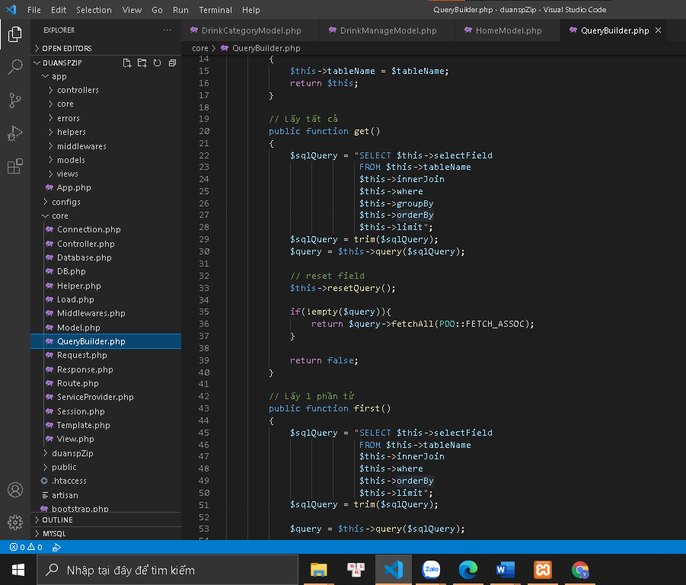

1. **Tạo các View dựa trên giao diện đã xây dựng**

Trong thư mục View gồm các thư mục: blocks, admins, clients, layouts

Thư mục layout chứa giao diện chính của mỗi phần.

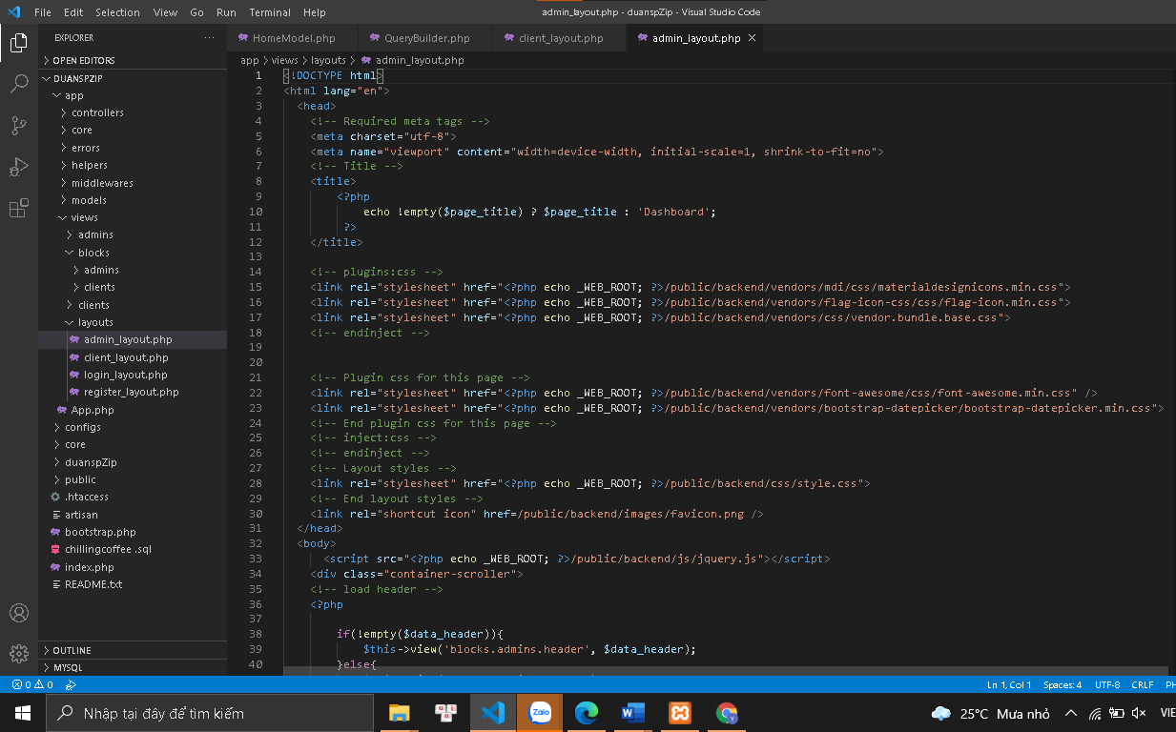

Thư mục admins chứa các view admin, blocks chứa các khối chung, clients chứa các views của khách hàng. Thực hiện viết mã cho các view trên.

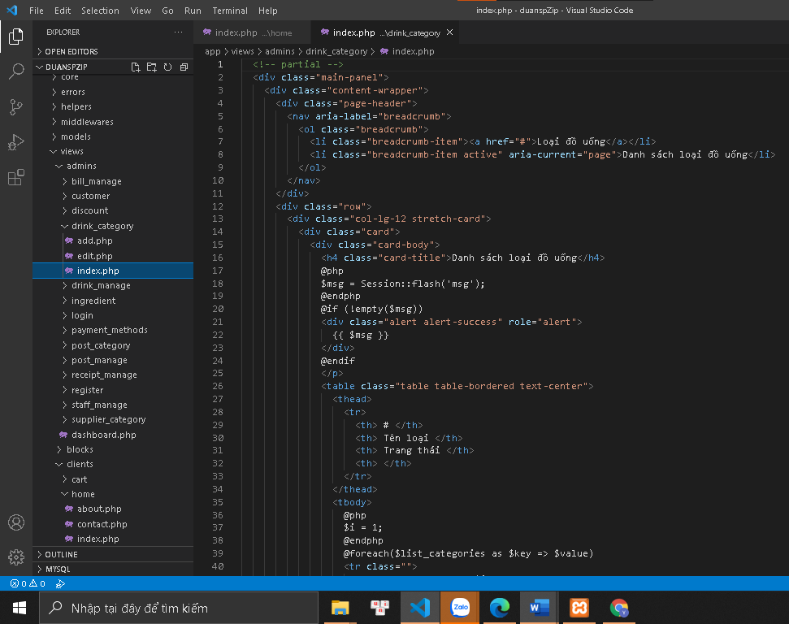

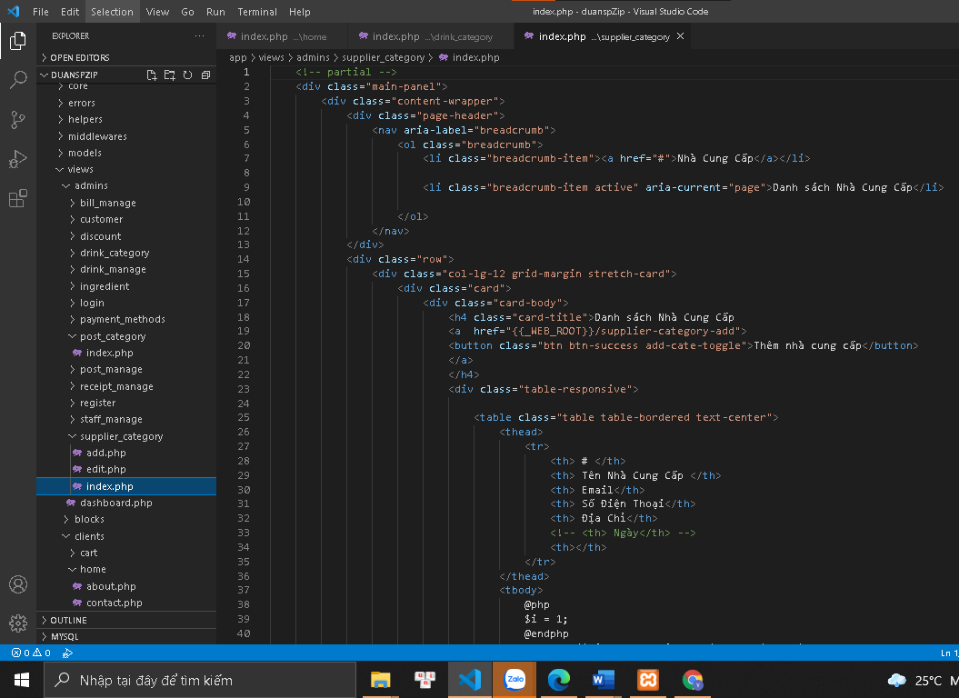

1. **Tạo các Controller dựa trên các chức năng đã đề ra**

Thư mục app/controller được chia làm 2 bộ phận:

+ Trong thư mục admins là các controller dành cho phần quản trị. Mỗi controller sẽ có các hàm cơ bản là thêm, xem, xóa, sửa.

+ Các controller bên ngoài là các controller dành cho phần người dùng. Mỗi controller sẽ có các hàm và các chức năng riêng.

Thực hiện viết mã các controller dựa trên các chức năng đã đề ra.

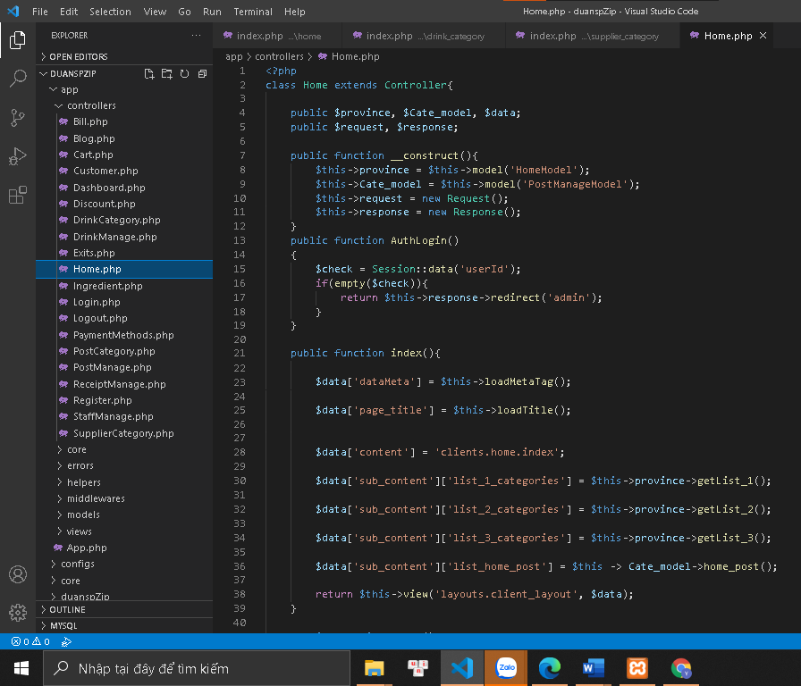

1. **Kiểm lỗi:**
2. **Yêu cầu kiểm lỗi:**
   1. **Kiểm lỗi form thêm mới sản phẩm:**

|  |  |  |
| --- | --- | --- |
| **Thuộc tính** | **Thêm mới** | **Cập nhật** |
| Tên thức uống | Không để trống | |
| Giá thức uống | Không để trống | |
| Mô tả | Không để trống | |
| Ảnh minh họa | Không để trống, kích thước nhỏ hơn 2MB. | |

* 1. **Kiểm lỗi form thêm mới danh mục sản phẩm:**

|  |  |  |
| --- | --- | --- |
| **Thuộc tính** | **Thêm mới** | **Cập nhật** |
| Tên danh mục | Không để trống | |

* 1. **Kiểm lỗi form thêm mới nhà cung ứng:**

|  |  |  |
| --- | --- | --- |
| **Thuộc tính** | **Thêm mới** | **Cập nhật** |
| Nhà cung ứng | Không để trống | |

* 1. **Kiểm lỗi form thêm mới quản trị viên:**

|  |  |  |
| --- | --- | --- |
| **Thuộc tính** | **Thêm mới** | **Cập nhật** |
| Họ và tên | Không để trống | |
| Tên đăng nhập | Không để trống  Không trùng với tên đăng nhập đã có trong hệ thống | |
| Mật khẩu | Không để trống | |

* 1. **Kiểm lỗi form thêm mới bài viết:**

|  |  |  |
| --- | --- | --- |
| **Thuộc tính** | **Thêm mới** | **Cập nhật** |
| Tiêu đề bài viết | Không để trống | |
| Ảnh minh họa | Không để trống | |
| Nội dung chính | Không để trống | |

* 1. **Kiểm lỗi form thêm mới danh mục bài viết:**

|  |  |  |
| --- | --- | --- |
| **Thuộc tính** | **Thêm mới** | **Cập nhật** |
| Tên danh mục | Không để trống | |

1. **Thực hiện kiểm lỗi:**

**2.1. Kiểm lỗi phần quản lý sản phẩm:**

|  |  |  |  |  |
| --- | --- | --- | --- | --- |
| **STT** | **Tiêu đề** | **Kết quả** | **Ngày thực hiện** | **Nội dung thực hiện** |
| 1 | Thêm mới, cập nhật thức uống | Thêm mới (Cập nhật) thức uống thành công | 10/08/2021 | - Nhập tên thức uống.  - Nhập giá thức uống.  - Chọn danh mục.  - Chọn ảnh. |
| 2 | Thêm mới, cập nhật thức uống | Thêm mới (Cập nhật) thức uống không thành công | 10/08/2021 | - Không nhập tên thức uống.  - Nhập giá thức uống.  - Chọn ảnh. |

**2.2. Kiểm lỗi danh mục sản phẩm:**

|  |  |  |  |  |
| --- | --- | --- | --- | --- |
| **STT** | **Tiêu đề** | **Kết quả** | **Ngày thực hiện** | **Nội dung thực hiện** |
| 1 | Thêm mới, cập nhật danh mục thức uống | Thêm mới (Cập nhật) danh mục thức uống thành công | 10/08/2021 | - Nhập tên danh mục. |

**2.3. Kiểm lỗi nhà cung ứng:**

|  |  |  |  |  |
| --- | --- | --- | --- | --- |
| **STT** | **Tiêu đề** | **Kết quả** | **Ngày thực hiện** | **Nội dung thực hiện** |
| 1 | Thêm mới, cập nhật nhà cung ứng | Thêm mới (Cập nhật) nhà cung ứng thành công | 10/08/2021 | - Nhập tên nhà cung ứng. |

**2.4. Kiểm lỗi form thêm mới quản trị viên:**

|  |  |  |  |  |
| --- | --- | --- | --- | --- |
| **STT** | **Tiêu đề** | **Kết quả** | **Ngày thực hiện** | **Nội dung thực hiện** |
| 1 | Thêm mới, cập nhật quản trị viên | Thêm mới (Cập nhật) quản trị viên thành công | 10/08/2021 | - Nhập họ và tên.  - Nhập tên đăng nhập. |

**2.7. Kiểm lỗi bài viết:**

|  |  |  |  |  |
| --- | --- | --- | --- | --- |
| **STT** | **Tiêu đề** | **Kết quả** | **Ngày thực hiện** | **Nội dung thực hiện** |
| 1 | Thêm mới, cập nhật bài viết | Thêm mới (Cập nhật) bài viết thành công | 10/08/2021 | - Nhập tiêu đề bài viết.  - Chọn ảnh minh họa.  - Nhập nội dung chính.  - Chọn danh mục của bài viết. |
| 2 | Thêm mới, cập nhật bài viết | Thêm mới (Cập nhật) bài viết không thành công | 10/08/2021 | - Không nhập tiêu đề bài viết.  - Chọn ảnh minh họa.  - Không nhập nội dung chính.  - Chọn danh mục bài viết. |

**2.8. Kiểm lỗi danh mục bài viết:**

|  |  |  |  |  |
| --- | --- | --- | --- | --- |
| **STT** | **Tiêu đề** | **Kết quả** | **Ngày thực hiện** | **Nội dung thực hiện** |
| 1 | Thêm mới, cập nhật danh mục bài viết | Thêm mới (Cập nhật) danh mục bài viết thành công | 10/08/2021 | - Nhập tên danh mục bài viết. |

1. **Phân công công việc:**

|  |  |  |  |
| --- | --- | --- | --- |
| STT | Họ và tên | Chức vụ | Nhiệm vụ |
| 1 | Phạm Thanh Khương | Nhóm trưởng | * Viết báo cáo * Phân công công việc * Báo cáo tiến trình * Vietsub trang web |
| 2 | Nguyễn Thị Hương | Thành viên | * Viết báo cáo * Làm PPT * Thực hiện chức năng giỏ hàng * Thiết kế Database * Vietsub trang web * Thực hiện chức năng kiểm lỗi |
| 3 | Trần Thị Yến Nhi | Thành viên | * Thiết kế giao diện Form * Thiết kế cơ sở dữ liệu * Thực hiện chức năng kiểm lỗi * Đăng bài * Vẽ lượt đồ quan hệ các thực thể * Vẽ sơ đồ ERD cấp 1 và cấp 2 * Thực hiện nhập dữ liệu vào cơ sở dữ liệu. * Thực hiện chức năng thanh toán. * Thực hiện phần tính phí vận chuyển và mã khuyến mãi ở phần người dùng. * Thực hiện chức năng quản lý đơn hàng. * Thực hiện kiểm tra các chức năng. |
| 4 | Tống Việt Long | Thành viên | * Thiết kế giao diện Form * Thiết kế Database * Thiết kế trang admin * Thực hiện chức năng quản lý |

1. **Đóng gói triển khai:**

Đăng ký host free

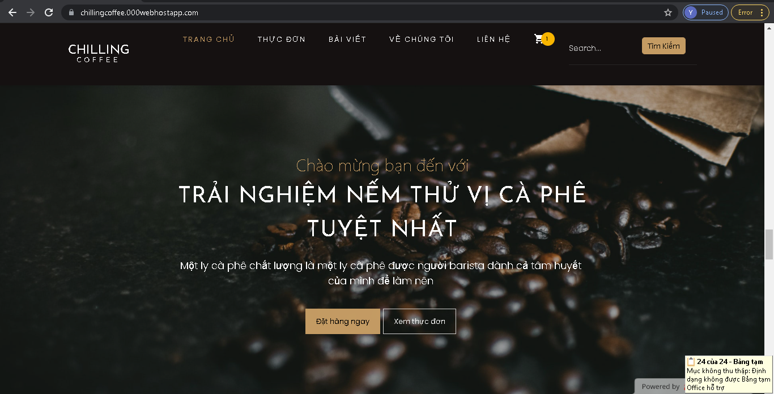

Upload website lên host

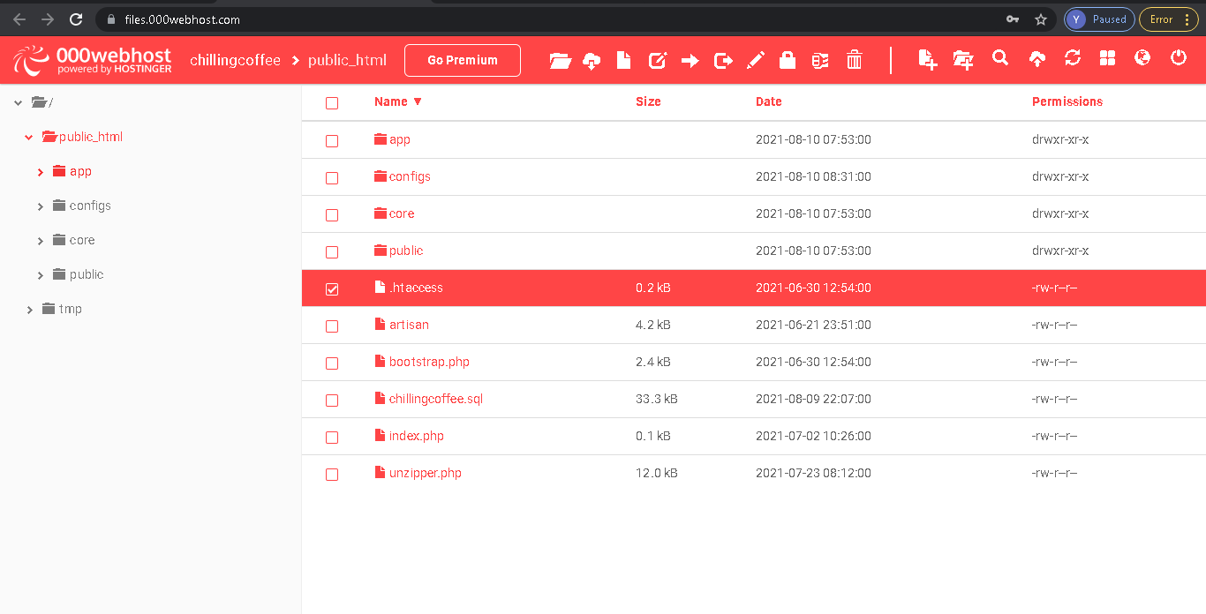

Export database từ local và import lên host, cập nhật lại database, username và password.

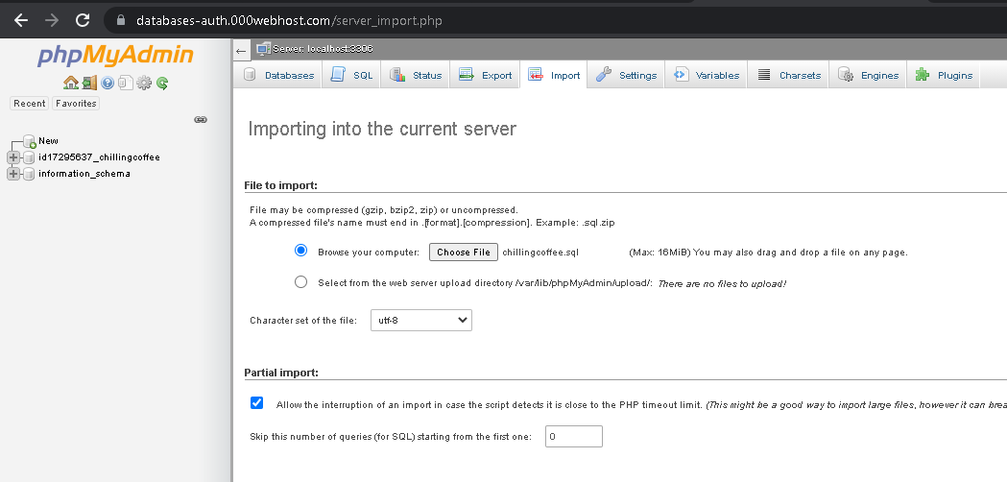

1. **Kết luận:**
2. **Kết quả đạt được:**

Thông qua việc nghiên cứu và tìm hiểu về dự án, nhóm đã phát triển và triển khai website giới thiệu về văn hóa cà phê và bán lẻ cà phê, nước uống khác. Tuy hệ thống chỉ dừng lại ở giai đoạn thử nghiệm trên internet, nhưng hướng phát triển đang rất rộng mở và những chức năng của hệ thống vẫn còn rất nhiều chỗ để khai thác và áp dụng. Đã hoàn thiện được các chức năng căn bản cần có của một trang web bán lẻ cà phê và nước uống. Back-end và front-end có sự hoạt động độc lập những vẫn thống nhất được với nhau để hoàn thành dự án với một trang web đã hoàn chỉnh.

Về mặt kỹ thuật và công nghệ, nhóm đã đạt được các kết quả như sau:

− Tìm hiểu được cơ chế làm việc, những ưu điểm, nhược điểm của mô hình MVC trong xây dựng trang web.

− Tìm hiểu và sử dụng ngôn ngữ PHP, Javascript để thực hiện các chức năng trong hệ thống.

− Nâng cao được kỹ năng lập trình ở nhiều khía cạnh khác nhau trong hệ thống: cả back-end và front-end.

Về mặt thực tiễn, nhóm đã đạt được các kết quả như sau:

− Nâng cao kỹ năng tìm hiểu, nghiên cứu công nghệ mới.

− Nâng cao khả năng quản lý công việc, làm việc nhóm.

− Xây dựng được website bán lẻ cà phê và nước uống trên ứng dụng web, đáp ứng những yêu cầu mà dự án đã đề ra.

1. **Thuận lợi khó khăn:**
   1. **Thuận lợi:**

Đã có kiến thức nền về mô hình MVC và các ngôn ngữ PHP, Javascript nên có thể bắt tay vào thực hiện dự án ngay.

Các thành viên trong nhóm đều quen biết từ trước nên không gặp trở ngại trong việc giao tiếp và làm việc nhóm.

Được sự hướng dẫn tận tình và kịp thời từ thầy Nguyễn Văn Long.

* 1. **Khó khăn:**

Thiếu kiến thức chuyên môn về một số chức năng cần giải quyết.

Chịu áp lực về thời gian khá lớn khi lượng kiến thức vẫn chưa đủ và khối lượng công việc dần tăng lên.

Nhóm thiếu đi nhân lực bên back-end khi đang triển khai dự án và các bạn front-end phải hỗ trợ nên gặp khó khăn trong khi bàn giao nhiệm vụ .

**-- Hết --**